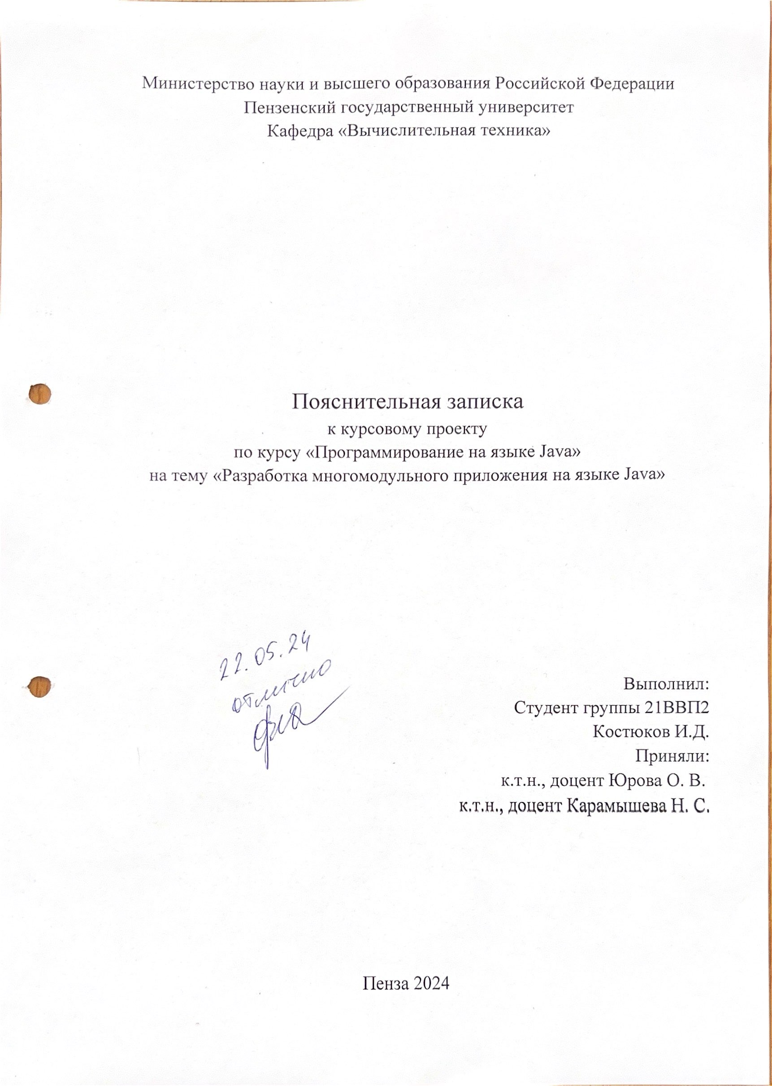

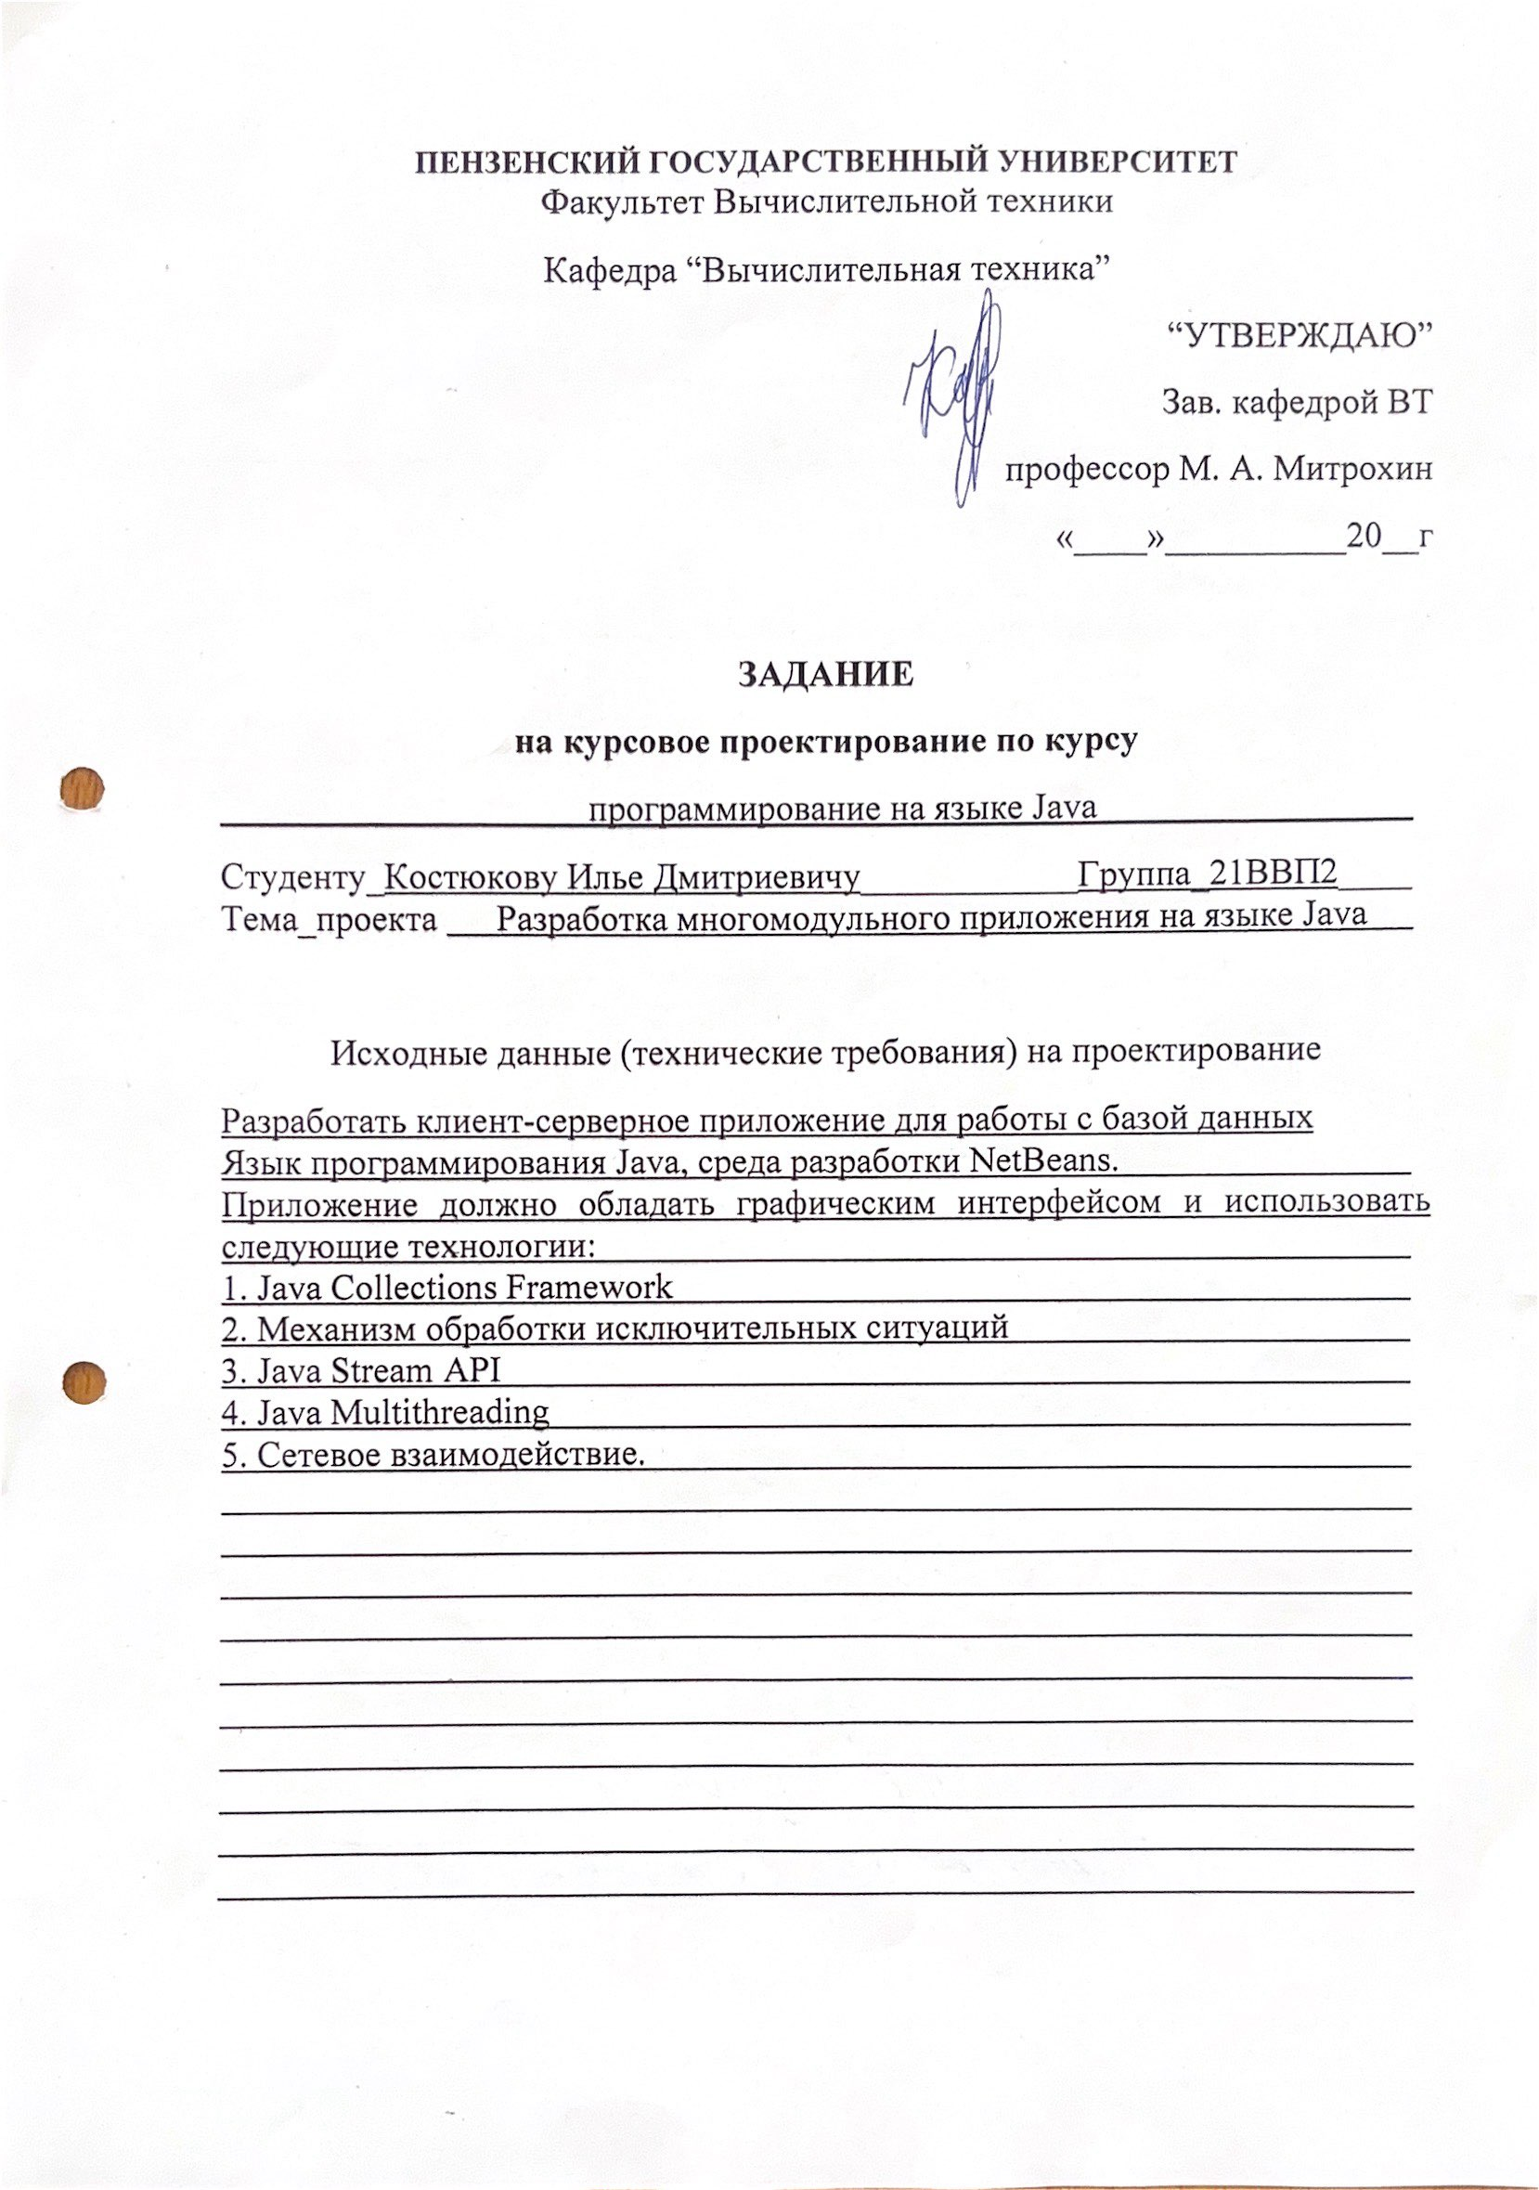

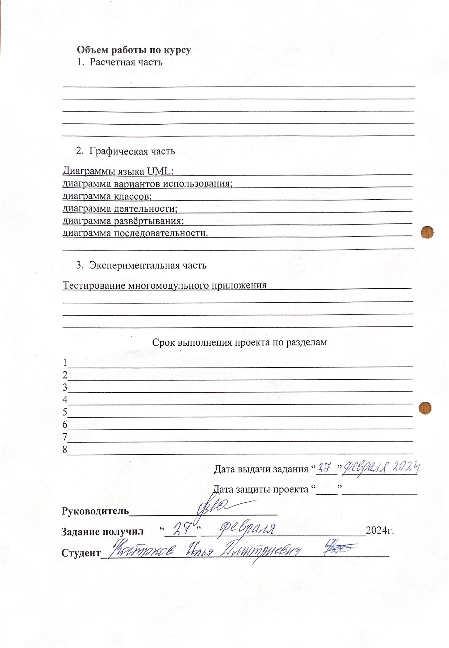

**Содержание**

Введение 5

1 Постановка задачи 6

2 Выбор решения 7

3 Описание программы 8

3.1 Серверная часть 8

3.2 Клиентская часть 8

4 Описание способа организации пользовательского интерфейса 11

5 Описание результатов работы программы 12

5.1 Запуск программы и авторизация 12

5.2 Изменение и поиск элементов таблицы 14

5.3 Обработка исключений 19

Заключение 21

Список используемой литературы 22

Приложение А. Исходный код 23

Приложение А.1 - Исходный код сервера 23

Приложение А.2 – Исходный код клиента 31

Приложение B. UML-диаграммы приложения 56

Приложение B.1 – UML-диаграмма вариантов использования 56

Приложение B.2 – UML-диаграмма классов сервера 57

Приложение B.3 – UML-диаграмма классов клиента 58

Приложение B.4 – UML-диаграмма деятельности 59

Приложение B.5 – UML-диаграмма развёртывания 60

Приложение B.6 – UML-диаграмма последовательности 61

**Введение**

На сегодняшний момент язык Java является одним из самых распространенных и популярных языков программирования. Java является объектно-ориентированным языком. Он поддерживает полиморфизм, наследование, статическую типизацию. Объектно-ориентированный подход позволяет решить задачи по построению крупных, но в тоже время гибких, масштабируемых и расширяемых приложений. Стоит так же отметить, что приложения написанные на Java не являются платформозависимыми. Платформонезависимость Java опирается на существование виртуальной машины Java (JVM) на каждой поддерживаемой платформе. На разных платформах JVM разные. Но программы на Java могут запуститься на любой из них.

Представленная в данном курсовом проекте программа является простым клиент-серверным приложением, которое позволяет пользователю взаимодействовать с базой данных MySQL.

1. **Постановка задачи**

Основной задачей данного курсового проекта является закрепление знаний и приобретение практических навыков разработки клиент-серверных приложений на языке Java. Для этого необходимо выполнить программную реализацию модульного приложения «Гостиница» на языке Java в среде разработки NetBeans.

Программа должна работать так, чтобы пользователь мог редактировать базу данных и получать из нее информацию, не храня эти данные у себя на машине. В проекте предусмотрен графический интерфейс и используются следующие технологии:

1. Java Collections Framework;
2. Механизм обработки исключительных ситуаций;
3. Java Stream API;
4. Java Multithreading;
5. Сетевое взаимодействие.
6. **Выбор решения**

Для реализации проекта используются:

1. Объектно-ориентированный язык Java;
2. Библиотека Swing;
3. Пакеты, содержащие файлы ресурсов, пользовательский интерфейс;
4. Java Stream API;
5. IDE NetBeans 20;
6. Библиотека MySQL Connector.

Основной задачей курсового проекта являлась реализация взаимодействия клиента и сервера. Для выполнения данной задачи использовались сокеты.

Взаимодействие между клиентом и сервером должно происходить по принципу «Запрос-Ответ».

Интерфейс пользователя реализован с помощью библиотеки JavaSwing и содержит в себе стандартный функционал программы-менеджера отеля:

1. Возможность зайти под определенным пользователем;
2. Просмотр элементов каждой таблицы;
3. Добавление элементов каждой таблицы;
4. Редактирование элементов каждой таблицы;
5. Удаление элементов каждой таблицы;
6. Поиск элементов каждой таблицы.
7. **Описание программы**

Программа, состоит из клиентской и серверной части. Сначала запускается сервер, который входит в состояние ожидания запроса клиента. Это можно увидеть в UML-диаграмме деятельности (приложение B.4).

После чего на устройствах запускается клиентская часть, которая по нажатию определенных кнопок, посылает определённый запросы к серверу.

* 1. **Серверная часть**

Server.java – главный файл серверного процесса, в котором находится точка входа в программу, функция Main.

После входа в программу сервер сообщает о своем запуске, открывает сокет и начинает прослушивание клиентов. После подключения клиента он создаёт отдельную нить для ожидания и исполнения запросов клиента.

* 1. **Клиентская часть**

StartDialog.java - главный файл пользовательского процесса, с которого начинается вход в приложение. Данный файл отвечает за вход в систему под определённым пользователем.

После успешного входа перед пользователем открывается графический интерфейс, с помощью которого он может взаимодействовать с базой данных через сервер. За это отвечают следующие файлы:

1. Postoyalec.java – интерфейс таблицы «Постоялец». С помощью него пользователь может:
   1. Добавить запись в таблицу. Для этого используется специальный файл – AddButtonPost.Java;
   2. Изменить запись в таблице. Для этого используется специальный файл – UpdateButtonPost.Java;
   3. Удалить запись в таблице. Для этого используется специальный метод Postoyalec.delButtonActionPerformed ();
   4. Осуществить поиск по таблице. Для этого используется специальный файл – SearchButtonPost.Java;
   5. Выбрать другую таблицу;
   6. Сменить пользователя.
2. Check_in.java – интерфейс таблицы «Заселение». С помощью него пользователь может:
   1. Добавить запись в таблицу. Для этого используется специальный файл – AddButtonCheckIn.Java;
   2. Изменить запись в таблице. Для этого используется специальный файл – UpdateButtonPost.Java;
   3. Удалить запись в таблице. Для этого используется специальный метод CheckIn.delButtonActionPerformed ();
   4. Осуществить поиск по таблице. Для этого используется специальный файл – SearchButtonPost.Java.
   5. Выбрать другую таблицу;
   6. Сменить пользователя.
3. Reservation.java – интерфейс таблицы «Резервация». С помощью него пользователь может:
   1. Добавить запись в таблицу. Для этого используется специальный файл – AddButtonReserv.Java;
   2. Изменить запись в таблице. Для этого используется специальный файл – UpdateButtonReserv.Java;
   3. Удалить запись в таблице. Для этого используется специальный метод Reservation.delButtonActionPerformed ();
   4. Осуществить поиск по таблице. Для этого используется специальный файл – SearchButtonReserv.Java.
   5. Выбрать другую таблицу;
   6. Сменить пользователя.
4. Apartament.java – интерфейс таблицы «Апартаменты». С помощью него пользователь может:
   1. Добавить запись в таблицу. Для этого используется специальный файл – AddButtonApart.Java;
   2. Изменить запись в таблице. Для этого используется специальный файл – UpdateButtonApart.Java;
   3. Удалить запись в таблице. Для этого используется специальный метод Apartament.delButtonActionPerformed ();
   4. Осуществить поиск по таблице. Для этого используется специальный файл – SearchButtonApart.Java.
   5. Выбрать другую таблицу;
   6. Сменить пользователя.
5. **Описание способа организации пользовательского интерфейса**

В качестве среды разработки была выбрана программа NetBeans. Программа предоставляет все средства, необходимые при разработке графического приложения.

Для реализации пользовательского интерфейса была использована библиотека Swing. Эта библиотека содержит более богатый и удобный набор элементов пользовательского интерфейса, обеспечивает одинаковое восприятие конечными пользователями приложений на разных платформах.

Для ввода данных были использованы текстовые поля jTextField.

Кнопки «Добавить», «Изменить», «Удалить», «Обновить», «Поиск», «Сменить пользователя» и выбора таблицы были созданы с помощью JButton.

Для вывода таблицы на экран была использована структура JTable.

1. **Описание результатов работы программы**

Среда разработки NetBeans предоставляет все средства, необходимы при разработке и отладке многомодульной программы.

Тестирование проводилось в рабочем порядке, в процессе разработки, после завершения написания программы. В ходе тестирования было выявлено и исправлено множество проблем, связанных с вводом данных, изменением дизайна клиентской части, алгоритмом программы.

Ниже продемонстрирован результат тестирования функционала программы.

* 1. **Запуск программы и авторизация**

При запуске программы пользователя приветствует окно входа, которое изображено на рисунке 1.

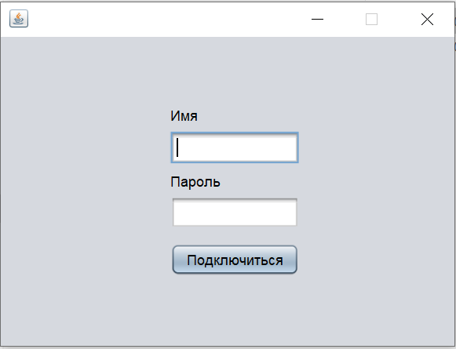

Рисунок 1 – Окно авторизации

**Если приложению не удалось подключиться к базе данных, например, если пользователь неправильно ввёл логин или пароль, то перед пользователем появится сообщение с описанием ошибки, как показано на рисунке 2.**

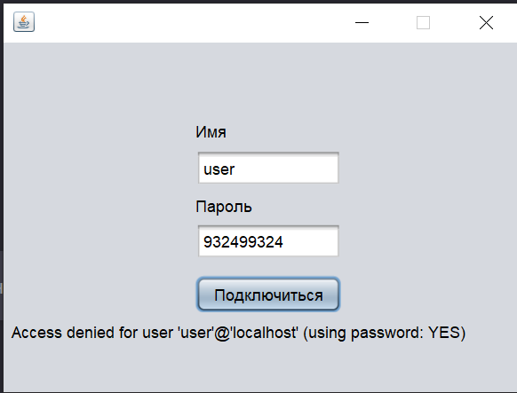

Рисунок 2 – Ошибка при авторизации

Если же пользователь правильно ввёл свои данные, то перед ним открывается главное меню и главная таблица «Постояльцы» (рис. 3).

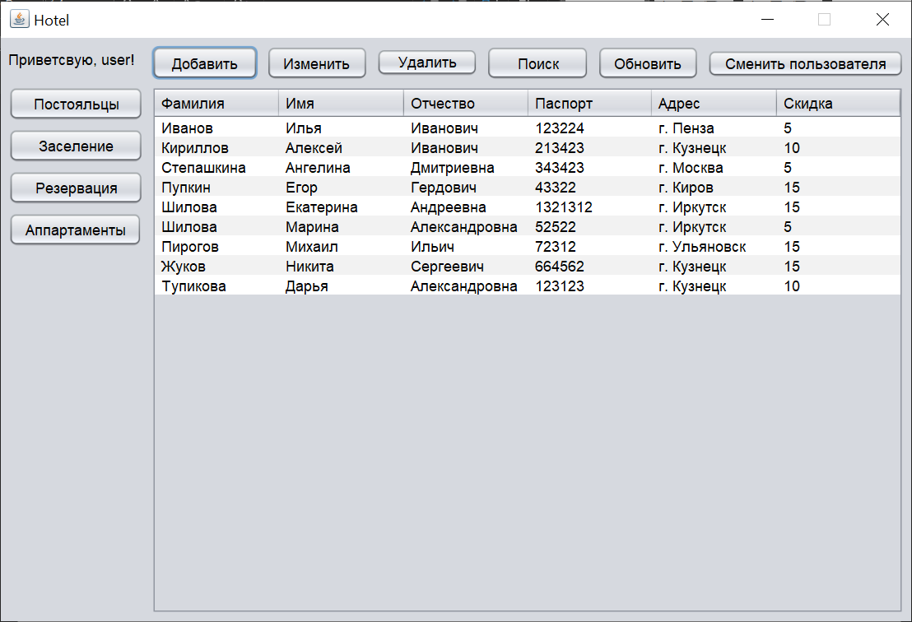

Рисунок 3 – Главное меню приложения

**Перед пользователем видна сама таблица и кнопки, с помощью которых можно её редактировать. Помимо кнопок для редактирования таблицы, есть кнопки для перехода между таблицами, которые названы в соответствии с названием каждой таблицы, а также кнопка "Сменить пользователя", которая возвращает пользователя в окно авторизации.**

* 1. **Изменение и поиск элементов таблицы**

Для того, чтобы начать взаимодействовать с элементами таблицы, используются кнопки «Добавить», «Изменить», «Удалить», «Обновить», «Поиск». Описание взаимодействия начнём с кнопки «Добавить». При нажатии на неё открывается новое окно добавления (рис. 4).

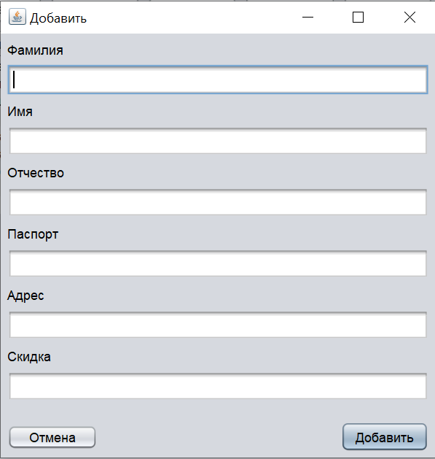

Рисунок 4 – Добавление постояльца

На рисунках 5 и 6 видно, что при добавлении постояльца могут возникнуть исключения, которые предотвращают неправильное формирование записи.

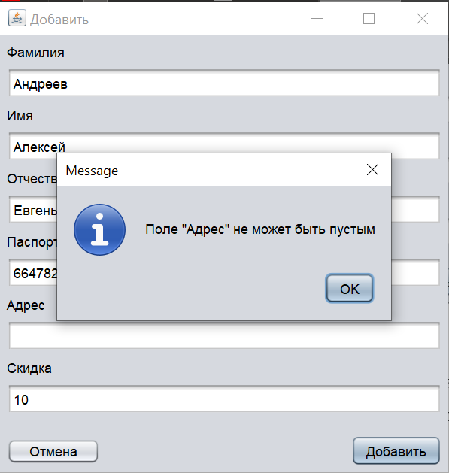

Рисунок 5 – Исключение при пустом поле

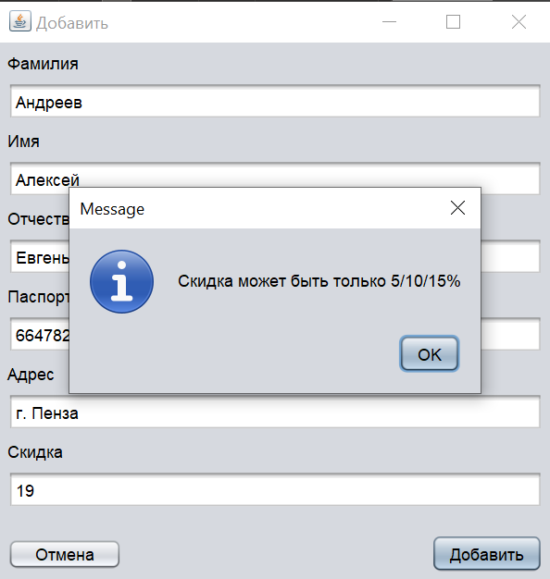

Рисунок 6 – Исключение при неправильном вводе скидки

Для того, чтобы внести изменения, нужно выбрать интересующую нас запись и нажать на кнопку «Изменить» (рис. 7).

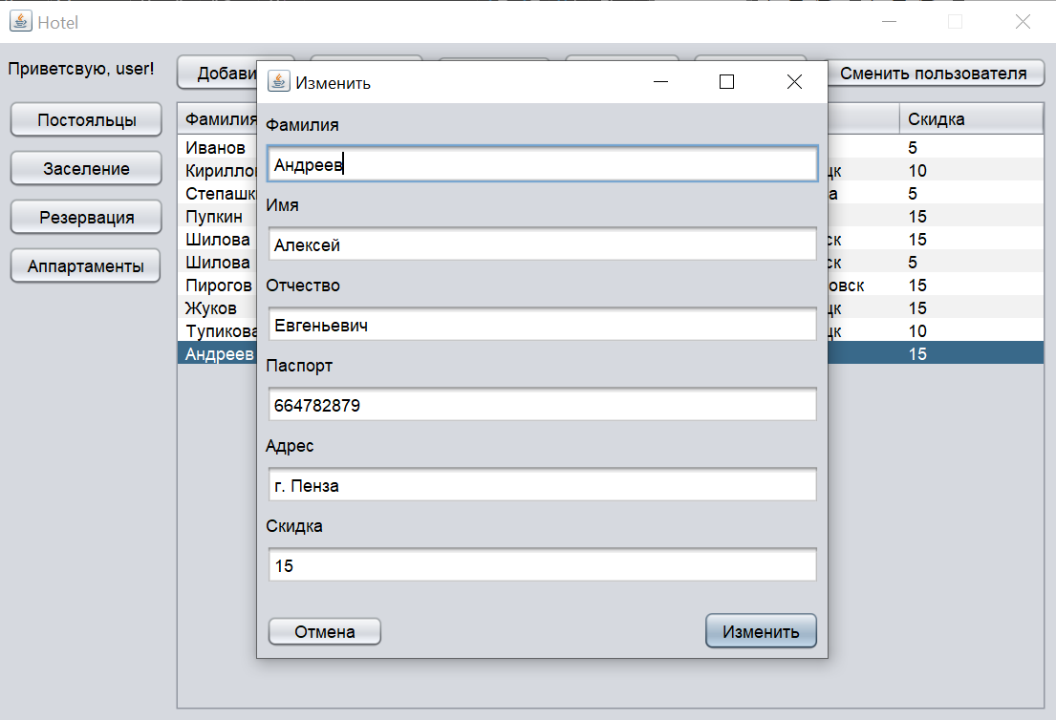

Рисунок 7 – Кнопка изменения записи

Аналогично кнопке добавления, у копки «Изменить» есть точно такие же исключения.

Для удаления записи используются кнопка «Удалить». Для её использования нужно выбрать записи и нажать её. На рисунках 8 и 9 показано удаление записи.

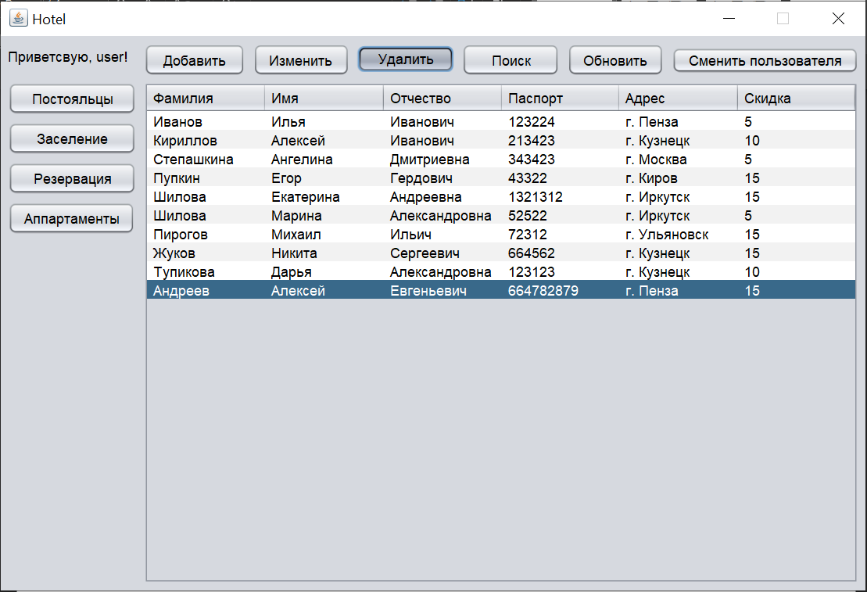

Рисунок 8 – Удаление записи

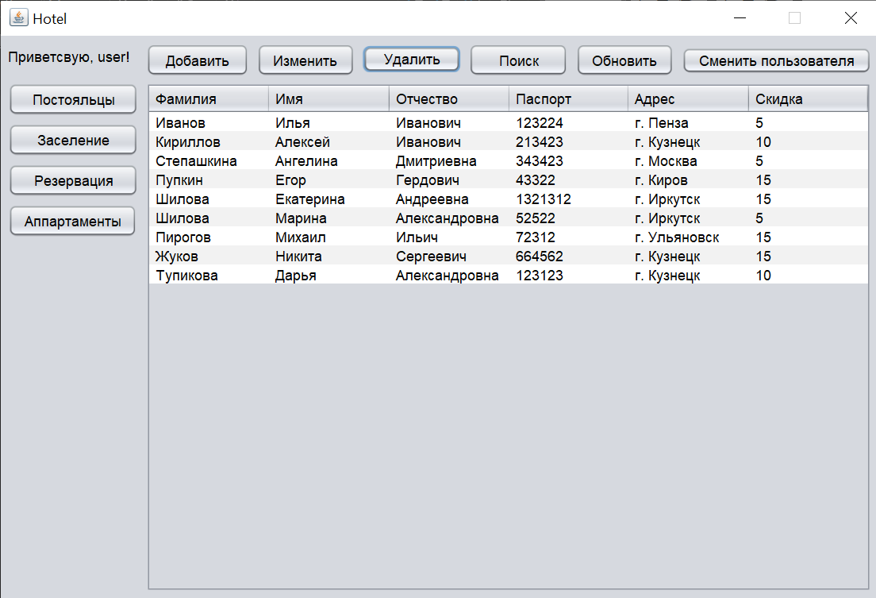

Рисунок 9 – Подтверждение удаления

По любой из 4 таблиц можно делать поиск интересующих нас записей. Для этого используется кнопка «Поиск». При нажатии на данную клавишу открывается окно поиска, в котором можно писать то, что мы хотим найти. Пример показан на рисунке 10.

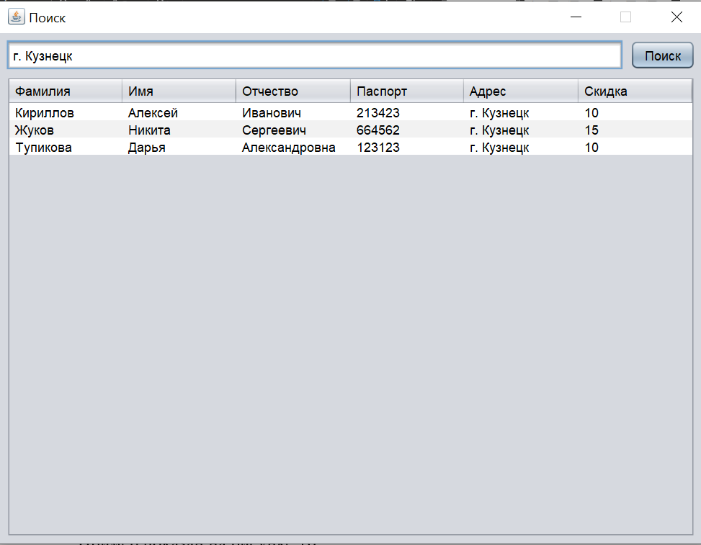

Рисунок 10 – Поиск записи

Кнопка «Обновить» нужна лишь для того, чтобы пользователь удостоверился, что изменения точно вступили в силу.

* 1. **Обработка исключений**

Помимо вышесказанных исключений, в других таблицах есть свои обработки. **Например, при добавлении или изменении записи в таблицах "Заселение" и "Резервация" выполняется обработка исключения, если дата выезда меньше даты въезда (рис. 11).**

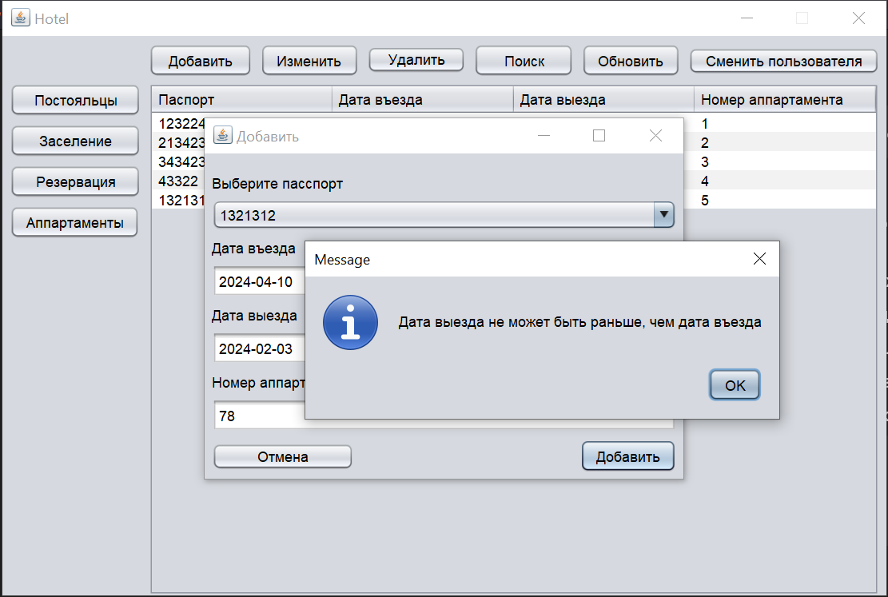

Рисунок 11 – Ошибка корректности ввода даты

**Заключение**

При выполнении данной курсовой работы были получены навыки разработки программ на языке высокого уровня Java. Были освоены навыки разработки клиент серверных приложений на сокетах и графического интерфейса с помощью библиотеки Swing. Изучены возможности среды разработки NetBeans.

В рамках данной работы была разработана программа-менеджер отеля, обладающая базовым функционалом, необходимым любому подобному приложению в наше время.

**Список используемой литературы**

1. Университет Информационных Технологий (ИНТУИТ), 2016.— 285с.
2. Портянкин, Java Swing: Эффектные пользовательские интерфейсы - Издание второе, 2011, 200 с.
3. Package javax.swing // docs.oracle.com : [сайт]. – 2023. – URL: https://docs.oracle.com/javase/8/docs/api/javax/swing/package-summary.html (дата обращения: 01.04.2023).
4. Шилдт, Г. Swing. Руководство для начинающих. – М.: Вильямс, 2007. – 704 с.: ил.
5. Берд, Барри Java для чайников / Барри Берд. - М.: Диалектика / Вильямс, 2013. - 521 c.
6. Дубаков А.А. Сетевое программирование: учебное пособие / А.А. Дубаков – СП: НИУ ИТМО, 2013. – 248 с.

**Приложение А. Исходный код**

**Приложение А.1 - Исходный код сервера**

Файл Server.java

package server;

import java.sql.*;

import java.io.*;

import java.net.*;

import java.util.LinkedList;

import java.util.logging.Level;

import java.util.logging.Logger;

/**

*

* @author iljak

*/

public class Server {

static public class MySQL {

Connection connection;

private String url = "jdbc:mysql://localhost:3306/hotel";

private String user;

private String password;

Socket socket;

BufferedReader in;

PrintWriter out;

ObjectInputStream objectIn;

ObjectOutputStream objectOut;

public boolean dbConnection(Socket socket, BufferedReader in, PrintWriter out, ObjectInputStream objectIn, ObjectOutputStream objectOut, String user, String password) throws IOException {

this.socket = socket;

this.user = user;

this.password = password;

this.in = in;

this.out = out;

this.objectIn = objectIn;

this.objectOut = objectOut;

try {

connection = DriverManager.getConnection(url, user, password);

System.out.println(user + " is connected to the database " + url);

return true;

} catch(SQLException ex) {

out.println(ex.getMessage());

System.out.println(ex.getMessage());

return false;

}

}

public void dbConnectionClose() {

try {

connection.close();

System.out.println(user + " disconnected");

} catch(SQLException ex) {

System.out.println(ex.getMessage());

}

}

public void selectAllPost() throws IOException, InterruptedException {

try {

LinkedList<String> answer = new LinkedList<>();

Statement statement = connection.createStatement();

ResultSet result = statement.executeQuery("SELECT * FROM Postoyalec;");

System.out.println(user + ": SELECT * FROM Postoyalec");

while(result.next()){

answer.add(result.getString("Id_Postoyalca"));

answer.add(result.getString("Surname"));

answer.add(result.getString("Name"));

answer.add(result.getString("Patronymic"));

answer.add(result.getString("Passport"));

answer.add(result.getString("Address"));

answer.add(result.getString("Comment"));

answer.add(result.getString("Category"));

answer.add(result.getString("Discount"));

}

result.close();

statement.close();

objectOut.reset();

objectOut.writeObject(answer);

objectOut.reset();

} catch (SQLException ex){

System.out.println(ex.getMessage());

}

}

public void searchPost() throws IOException, InterruptedException{

try {

LinkedList<String> answer = new LinkedList<>();

String post = in.readLine();

Statement statement = connection.createStatement();

String sql;

if (post.equals("5") || post.equals("10") || post.equals("15")) {

sql = "SELECT * FROM Postoyalec WHERE Discount = '" + Integer.valueOf(post) + "';";

}

else {

sql = "SELECT * FROM Postoyalec WHERE Surname= '" + post + "' OR Name = '" + post + "' OR Patronymic = '" + post + "' OR Passport = '" + post + "' OR Address = '" + post + "';";

}

ResultSet result = statement.executeQuery(sql);

System.out.println(user + ": SELECT * FROM Postoyalec WHERE " + post);

while(result.next()){

answer.add(result.getString("Surname"));

answer.add(result.getString("Name"));

answer.add(result.getString("Patronymic"));

answer.add(result.getString("Passport"));

answer.add(result.getString("Address"));

answer.add(result.getString("Discount"));

}

result.close();

statement.close();

objectOut.reset();

objectOut.writeObject(answer);

objectOut.reset();

} catch (SQLException ex) {

Logger.getLogger(Server.class.getName()).log(Level.SEVERE, null, ex);

}

}

public void insertPost() throws IOException, ClassNotFoundException, InterruptedException {

try {

LinkedList<String> answer = (LinkedList<String>) objectIn.readObject();

Statement statement = connection.createStatement();

System.out.println(user + ": INSERT INTO Postoyalec");

String sql = "INSERT INTO Postoyalec(Surname, Name, Patronymic, "

+ "Passport, Address, Discount) VALUES ('"+answer.get(0)+"'"

+ ",'"+answer.get(1)+"','"+answer.get(2)+"','"+answer.get(3)+"','"

+ ""+answer.get(4)+"','"+ answer.get(5)+"');";

statement.executeUpdate(sql);

statement.close();

} catch (SQLException ex) {

Logger.getLogger(Server.class.getName()).log(Level.SEVERE, null, ex);

}

}

public void delPost() throws IOException, SQLException, InterruptedException{

String answer = in.readLine();

Statement statement = connection.createStatement();

System.out.println(user + ": DELETE FROM Postoyalec");

String sql = "DELETE FROM Postoyalec WHERE Id_Postoyalca= " + answer + " ;";

statement.executeUpdate(sql);

statement.close();

}

public void updPost() throws SQLException, IOException, ClassNotFoundException, InterruptedException {

LinkedList<String> answer = (LinkedList<String>) objectIn.readObject();

Statement statement = connection.createStatement();

System.out.println(user + ": UPDATE Postoyalec");

String sql = "UPDATE Postoyalec SET Surname='" + answer.get(0) + "',Name='" + answer.get(1) +

"',Patronymic='" + answer.get(2) +"',Passport='" + answer.get(3) + "',Address='" + answer.get(4) +

"',Discount='" +answer.get(5) + "' WHERE Id_Postoyalca=" + answer.get(6) +";";

statement.executeUpdate(sql);

statement.close();

}

public void selectCheckIn() throws IOException{

try {

LinkedList<String> answer = new LinkedList<>();

Statement statement = connection.createStatement();

ResultSet result = statement.executeQuery("SELECT * FROM Postoyalec INNER JOIN Check_in ON Postoyalec.Id_Postoyalca = Check_in.Id_PostoyalcaC;");

System.out.println(user + ": SELECT * FROM Check_in");

while(result.next()){

answer.add(result.getString("Id_Postoyalca"));

answer.add(result.getString("Passport"));

answer.add(result.getString("Number_apartC"));

answer.add(result.getString("Date Check_in"));

answer.add(result.getString("Date Check_out"));

}

result.close();

statement.close();

objectOut.reset();

objectOut.writeObject(answer);

objectOut.reset();

} catch (SQLException ex){

System.out.println(ex.getMessage());

}

}

public void insertCheckIn() throws IOException, ClassNotFoundException{

try {

LinkedList<String> answer = (LinkedList<String>) objectIn.readObject();

Statement statement = connection.createStatement();

System.out.println(user + ": INSERT INTO Check_in");

String sql = "INSERT INTO Check_in(ID_PostoyalcaC, Number_apartC, `Date Check_in`, `Date Check_out`) VALUES ("+answer.get(0)+","+answer.get(3)+",'"+answer.get(1)+"','"+answer.get(2)+"');";

statement.executeUpdate(sql);

statement.close();

} catch (SQLException ex) {

Logger.getLogger(Server.class.getName()).log(Level.SEVERE, null, ex);

}

}

public void updCheckIn() throws SQLException, IOException, ClassNotFoundException {

LinkedList<String> answer = (LinkedList<String>) objectIn.readObject();

Statement statement = connection.createStatement();

System.out.println(user + ": UPDATE Check_in");

String sql = "DELETE FROM Check_in WHERE Id_PostoyalcaC = " + answer.get(5) + " AND `Date Check_in` = '" + answer.get(0) + "' AND `Date Check_out` = '" + answer.get(1) + "';";

statement.executeUpdate(sql);

sql = "INSERT INTO Check_in(ID_PostoyalcaC, Number_apartC, `Date Check_in`, `Date Check_out`) VALUES ("+answer.get(5)+","+answer.get(4)+",'"+answer.get(2)+"','"+answer.get(3)+"');";

statement.executeUpdate(sql);

statement.close();

}

public void delCheckIn() throws IOException, SQLException{

String answer = in.readLine();

Statement statement = connection.createStatement();

System.out.println(user + ": DELETE FROM Check_in");

String sql = "DELETE FROM Check_in WHERE Id_PostoyalcaC= " + answer + " ;";

statement.executeUpdate(sql);

statement.close();

}

public void searchCheckIn() throws IOException{

try {

LinkedList<String> answer = new LinkedList<>();

String post = in.readLine();

System.out.println(user + ": SELECT * FROM Check_in WHERE " + post);

Statement statement = connection.createStatement();

String sql;

if (post.matches("\\d\\d\\d\\d-\\d\\d-\\d\\d")) {

sql = "SELECT * FROM Postoyalec INNER JOIN Check_in ON Postoyalec.ID_Postoyalca = Check_in.ID_PostoyalcaC WHERE Check_in.`Date Check_in` = '" + post + "' OR Check_in.`Date Check_Out` = '" + post + "';";

}

else {

sql = "SELECT * FROM Postoyalec INNER JOIN Check_in ON Postoyalec.ID_Postoyalca = Check_in.ID_PostoyalcaC WHERE Postoyalec.Passport = " + post + " OR Check_in.Number_apartC = '" + post + "' ;";

}

ResultSet result = statement.executeQuery(sql);

while(result.next()){

answer.add(result.getString("Passport"));

answer.add(result.getString("Date Check_in"));

answer.add(result.getString("Date Check_Out"));

answer.add(result.getString("Number_apartC"));

}

result.close();

statement.close();

objectOut.reset();

objectOut.writeObject(answer);

objectOut.reset();

} catch (SQLException ex) {

Logger.getLogger(Server.class.getName()).log(Level.SEVERE, null, ex);

}

}

public void selectReserv() throws IOException{

try {

LinkedList<String> answer = new LinkedList<>();

Statement statement = connection.createStatement();

ResultSet result = statement.executeQuery("SELECT * FROM Postoyalec INNER JOIN Reservation ON Postoyalec.Id_Postoyalca = Reservation.Id_PostoyalcaR;");

System.out.println(user + ": SELECT * FROM Reservation");

while(result.next()){

answer.add(result.getString("Id_Postoyalca"));

answer.add(result.getString("Passport"));

answer.add(result.getString("Number_apartR"));

answer.add(result.getString("Booking start date"));

answer.add(result.getString("Booking finish date"));

}

result.close();

statement.close();

objectOut.reset();

objectOut.writeObject(answer);

objectOut.reset();

} catch (SQLException ex){

System.out.println(ex.getMessage());

}

}

public void insertReserv() throws IOException, ClassNotFoundException{

try {

LinkedList<String> answer = (LinkedList<String>) objectIn.readObject();

Statement statement = connection.createStatement();

System.out.println(user + ": INSERT INTO Reservation");

String sql = "INSERT INTO Reservation(ID_PostoyalcaR, Number_apartR, `Booking start date`, `Booking finish date`) VALUES ("+answer.get(0)+","+answer.get(3)+",'"+answer.get(1)+"','"+answer.get(2)+"');";

statement.executeUpdate(sql);

statement.close();

} catch (SQLException ex) {

Logger.getLogger(Server.class.getName()).log(Level.SEVERE, null, ex);

}

}

public void delReserv() throws IOException, SQLException{

String answer = in.readLine();

Statement statement = connection.createStatement();

System.out.println(user + ": DELETE FROM Reservation");

String sql = "DELETE FROM Reservation WHERE Id_PostoyalcaR= " + answer + " ;";

statement.executeUpdate(sql);

statement.close();

}

public void updReserv() throws SQLException, IOException, ClassNotFoundException {

LinkedList<String> answer = (LinkedList<String>) objectIn.readObject();

Statement statement = connection.createStatement();

System.out.println(user + ": UPDATE Reserv");

String sql = "DELETE FROM Reservation WHERE Id_PostoyalcaR = " + answer.get(5) + " AND `Booking start date` = '" + answer.get(0) + "' AND `Booking finish date` = '" + answer.get(1) + "';";

statement.executeUpdate(sql);

sql = "INSERT INTO Reservation(ID_PostoyalcaR, Number_apartR, `Booking start date`, `Booking finish date`) VALUES ("+answer.get(5)+","+answer.get(4)+",'"+answer.get(2)+"','"+answer.get(3)+"');";

statement.executeUpdate(sql);

statement.close();

}

public void searchReserv() throws IOException{

try {

LinkedList<String> answer = new LinkedList<>();

String post = in.readLine();

System.out.println(user + ": SELECT * FROM Reservation WHERE " + post);

Statement statement = connection.createStatement();

String sql;

if (post.matches("\\d\\d\\d\\d-\\d\\d-\\d\\d")) {

sql = "SELECT * FROM Postoyalec INNER JOIN Reservation ON Postoyalec.ID_Postoyalca = Reservation.ID_PostoyalcaR WHERE Reservation.`Booking start date` = '" + post + "' OR Reservation.`Booking finish date` = '" + post + "';";

}

else {

sql = "SELECT * FROM Postoyalec INNER JOIN Reservation ON Postoyalec.ID_Postoyalca = Reservation.ID_PostoyalcaR WHERE Postoyalec.Passport = " + post + " OR Reservation.Number_apartR = '" + post + "' ;";

}

ResultSet result = statement.executeQuery(sql);

while(result.next()){

answer.add(result.getString("Passport"));

answer.add(result.getString("Booking start date"));

answer.add(result.getString("Booking finish date"));

answer.add(result.getString("Number_apartR"));

}

result.close();

statement.close();

objectOut.reset();

objectOut.writeObject(answer);

objectOut.reset();

} catch (SQLException ex) {

Logger.getLogger(Server.class.getName()).log(Level.SEVERE, null, ex);

}

}

public void selectApart() throws IOException{

try {

LinkedList<String> answer = new LinkedList<>();

Statement statement = connection.createStatement();

ResultSet result = statement.executeQuery("SELECT * FROM Apart;");

System.out.println(user + ": SELECT * FROM Apart");

while(result.next()){

answer.add(result.getString("Number_apart"));

answer.add(result.getString("Capacity"));

answer.add(result.getString("Comfort"));

answer.add(result.getString("Price"));

answer.add(result.getString("Free"));

}

result.close();

statement.close();

objectOut.reset();

objectOut.writeObject(answer);

objectOut.reset();

} catch (SQLException ex){

System.out.println(ex.getMessage());

}

}

public void insertApart() throws ClassNotFoundException, IOException {

try {

LinkedList<String> answer = (LinkedList<String>) objectIn.readObject();

Statement statement = connection.createStatement();

System.out.println(user + ": INSERT INTO Apart");

String sql = "SET foreign_key_checks = 0;";

statement.executeUpdate(sql);

sql = "INSERT INTO Apart(Number_apart, Capacity, Comfort, Price, Free) VALUES ("+answer.get(0)+","+answer.get(1)+",'"+answer.get(2)+"',"+answer.get(3)+",'"+answer.get(4)+"');";

statement.executeUpdate(sql);

sql = "SET foreign_key_checks = 1;";

statement.executeUpdate(sql);

statement.close();

} catch (SQLException ex) {

Logger.getLogger(Server.class.getName()).log(Level.SEVERE, null, ex);

System.out.println(ex.getMessage());

}

}

public void updApart() throws SQLException, IOException, ClassNotFoundException{

LinkedList<String> answer = (LinkedList<String>) objectIn.readObject();

Statement statement = connection.createStatement();

System.out.println(user + ": UPDATE Postoyalec");

String sql = "UPDATE Apart SET Capacity = " + answer.get(0) +

", Comfort = '" + answer.get(1) +"', Price= " + answer.get(2) + ", Free = '" + answer.get(3) +

"' WHERE Number_apart = " + answer.get(4) +";";

statement.executeUpdate(sql);

statement.close();

}

public void searchApart() throws IOException{

try {

LinkedList<String> answer = new LinkedList<>();

String post = in.readLine();

System.out.println(user + ": SELECT * FROM Reservation WHERE " + post);

Statement statement = connection.createStatement();

String sql;

if ("Да".equals(post)) sql = "SELECT * FROM Apart WHERE Free = '1';";

else if ("Нет".equals(post)) sql = "SELECT * FROM Apart WHERE Free = '0';";

else if ("lux".equals(post) || "polulux".equals(post) || "econom".equals(post)) sql = "SELECT * FROM Apart WHERE Comfort = '" + post + "';";

else sql = "SELECT * FROM Apart WHERE Number_apart = " + post + " OR Capacity = " + post + " OR Price = " + post + ";";

ResultSet result = statement.executeQuery(sql);

while(result.next()){

answer.add(result.getString("Number_apart"));

answer.add(result.getString("Capacity"));

answer.add(result.getString("Comfort"));

answer.add(result.getString("Price"));

answer.add(result.getString("Free"));

}

result.close();

statement.close();

objectOut.reset();

objectOut.writeObject(answer);

objectOut.reset();

} catch (SQLException ex) {

Logger.getLogger(Server.class.getName()).log(Level.SEVERE, null, ex);

}

}

public void delApart() throws IOException, SQLException{

String answer = in.readLine();

Statement statement = connection.createStatement();

System.out.println(user + ": DELETE FROM Reservation");

String sql = "DELETE FROM Apart WHERE Number_apart = " + answer + " ;";

statement.executeUpdate(sql);

statement.close();

}

}

static public class dbServer extends Thread{

private Socket socket;

private BufferedReader in;

private PrintWriter out;

private ObjectOutputStream objectOut;

private ObjectInputStream objectIn;

public dbServer(Socket s) throws IOException{

socket = s;

out = new PrintWriter(new BufferedWriter(

new OutputStreamWriter(socket.getOutputStream())), true);

in = new BufferedReader(new

InputStreamReader(socket.getInputStream()));

objectOut = new ObjectOutputStream(socket.getOutputStream());

objectIn = new ObjectInputStream(socket.getInputStream());

}

@Override

public void run(){

try {

MySQL connect = new MySQL();

String user = in.readLine();

String password = in.readLine();

if(connect.dbConnection(socket, in, out, objectIn, objectOut, user, password) == true){

out.println("succses");

while (true){

String answer = in.readLine();

if(answer.matches("(.*)selectAllPost")) connect.selectAllPost();

else if(answer.matches("(.*)insertPost")) connect.insertPost();

else if(answer.matches("(.*)deletePost")) connect.delPost();

else if(answer.matches("(.*)updatePost")) connect.updPost();

else if(answer.matches("(.*)searchPost")) connect.searchPost();

else if(answer.matches("(.*)selectCheckIn")) connect.selectCheckIn();

else if(answer.matches("(.*)insertCheckIn")) connect.insertCheckIn();

else if(answer.matches("(.*)deleteCheckIn")) connect.delCheckIn();

else if(answer.matches("(.*)updateCheckIn")) connect.updCheckIn();

else if(answer.matches("(.*)searchCheckIn")) connect.searchCheckIn();

else if(answer.matches("(.*)selectReserv")) connect.selectReserv();

else if(answer.matches("(.*)insertReserv")) connect.insertReserv();

else if(answer.matches("(.*)deleteReserv")) connect.delReserv();

else if(answer.matches("(.*)updateReserv")) connect.updReserv();

else if(answer.matches("(.*)searchReserv")) connect.searchReserv();

else if(answer.matches("(.*)selectApart")) connect.selectApart();

else if(answer.matches("(.*)insertApart")) connect.insertApart();

else if(answer.matches("(.*)updateApart")) connect.updApart();

else if(answer.matches("(.*)searchApart")) connect.searchApart();

else if(answer.matches("(.*)deleteApart")) connect.delApart();

else if(answer.matches("(.*)exit")) break;

}

connect.dbConnectionClose();

out.close();

in.close();

objectOut.close();

objectIn.close();

}

} catch (IOException ex) {

System.out.println(ex.getMessage());

} catch (InterruptedException | ClassNotFoundException | SQLException ex) {

Logger.getLogger(Server.class.getName()).log(Level.SEVERE, null, ex);

}

}

}

/**

* @param args the command line arguments

*/

public static void main(String[] args) throws IOException, InterruptedException {

ServerSocket s = new ServerSocket(8060);

System.out.println("Server started");

try {

while (true) {

Socket socket = s.accept();

try{

dbServer server = new dbServer(socket);

server.start();

server.join();

}

finally{

socket.close();

}

}

}

finally {

s.close();

System.out.println("Server closed");

}

}

}

**Приложение А.2 – Исходный код клиента**

Файл StartDialog.java

package client;

import java.io.*;

import java.net.*;

import java.util.logging.Level;

import java.util.logging.Logger;

import javax.swing.JFrame;

/**

*

* @author iljak

*/

public class StartDialog extends javax.swing.JFrame {

/**

* Creates new form Client

*/

public StartDialog() {

initComponents();

this.getRootPane().setDefaultButton(connectButton);

}

/**

* This method is called from within the constructor to initialize the form.

* WARNING: Do NOT modify this code. The content of this method is always

* regenerated by the Form Editor.

*/

@SuppressWarnings("unchecked")

// <editor-fold defaultstate="collapsed" desc="Generated Code">

private void initComponents() {

connectButton = new javax.swing.JButton();

loginField = new javax.swing.JTextField();

passwordField = new javax.swing.JTextField();

nameLabel = new javax.swing.JLabel();

passwordLabel = new javax.swing.JLabel();

errorLabel = new javax.swing.JLabel();

setDefaultCloseOperation(javax.swing.WindowConstants.EXIT_ON_CLOSE);

setCursor(new java.awt.Cursor(java.awt.Cursor.DEFAULT_CURSOR));

setPreferredSize(new java.awt.Dimension(400, 300));

setResizable(false);

setSize(new java.awt.Dimension(400, 300));

connectButton.setText("Подключиться");

connectButton.addActionListener(new java.awt.event.ActionListener() {

public void actionPerformed(java.awt.event.ActionEvent evt) {

connectButtonActionPerformed(evt);

}

});

nameLabel.setText("Имя");

nameLabel.setAlignmentY(0.0F);

nameLabel.setHorizontalTextPosition(javax.swing.SwingConstants.CENTER);

nameLabel.setVerticalTextPosition(javax.swing.SwingConstants.CENTER);

passwordLabel.setText("Пароль");

passwordLabel.setToolTipText("");

passwordLabel.setVerticalTextPosition(javax.swing.SwingConstants.CENTER);

errorLabel.setVerticalTextPosition(javax.swing.SwingConstants.CENTER);

javax.swing.GroupLayout layout = new javax.swing.GroupLayout(getContentPane());

getContentPane().setLayout(layout);

layout.setHorizontalGroup(

layout.createParallelGroup(javax.swing.GroupLayout.Alignment.LEADING)

.addGroup(layout.createSequentialGroup()

.addContainerGap(158, Short.MAX_VALUE)

.addGroup(layout.createParallelGroup(javax.swing.GroupLayout.Alignment.LEADING, false)

.addComponent(loginField)

.addComponent(passwordLabel, javax.swing.GroupLayout.DEFAULT_SIZE, javax.swing.GroupLayout.DEFAULT_SIZE, Short.MAX_VALUE)

.addComponent(nameLabel, javax.swing.GroupLayout.DEFAULT_SIZE, javax.swing.GroupLayout.DEFAULT_SIZE, Short.MAX_VALUE)

.addComponent(connectButton, javax.swing.GroupLayout.DEFAULT_SIZE, javax.swing.GroupLayout.DEFAULT_SIZE, Short.MAX_VALUE)

.addComponent(passwordField, javax.swing.GroupLayout.PREFERRED_SIZE, 110, javax.swing.GroupLayout.PREFERRED_SIZE))

.addGap(132, 132, 132))

.addGroup(javax.swing.GroupLayout.Alignment.TRAILING, layout.createSequentialGroup()

.addContainerGap()

.addComponent(errorLabel, javax.swing.GroupLayout.DEFAULT_SIZE, javax.swing.GroupLayout.DEFAULT_SIZE, Short.MAX_VALUE)

.addContainerGap())

);

layout.setVerticalGroup(

layout.createParallelGroup(javax.swing.GroupLayout.Alignment.LEADING)

.addGroup(javax.swing.GroupLayout.Alignment.TRAILING, layout.createSequentialGroup()

.addContainerGap(55, Short.MAX_VALUE)

.addComponent(nameLabel)

.addPreferredGap(javax.swing.LayoutStyle.ComponentPlacement.RELATED)

.addComponent(loginField, javax.swing.GroupLayout.PREFERRED_SIZE, javax.swing.GroupLayout.DEFAULT_SIZE, javax.swing.GroupLayout.PREFERRED_SIZE)

.addPreferredGap(javax.swing.LayoutStyle.ComponentPlacement.RELATED)

.addComponent(passwordLabel)

.addGap(5, 5, 5)

.addComponent(passwordField, javax.swing.GroupLayout.PREFERRED_SIZE, javax.swing.GroupLayout.DEFAULT_SIZE, javax.swing.GroupLayout.PREFERRED_SIZE)

.addPreferredGap(javax.swing.LayoutStyle.ComponentPlacement.UNRELATED)

.addComponent(connectButton)

.addPreferredGap(javax.swing.LayoutStyle.ComponentPlacement.RELATED)

.addComponent(errorLabel, javax.swing.GroupLayout.PREFERRED_SIZE, 17, javax.swing.GroupLayout.PREFERRED_SIZE)

.addGap(37, 37, 37))

);

pack();

setLocationRelativeTo(null);

}// </editor-fold>

private void connectButtonActionPerformed(java.awt.event.ActionEvent evt) {

try {

//InetAddress addr = InetAddress.getByName(null);

Socket socket = new Socket("localhost", 8060);

BufferedReader in = new BufferedReader(new InputStreamReader(socket.getInputStream()));

PrintWriter out = new PrintWriter(new BufferedWriter(new OutputStreamWriter(socket.getOutputStream())), true);

ObjectInputStream objectIn = new ObjectInputStream(socket.getInputStream());

ObjectOutputStream objectOut = new ObjectOutputStream(socket.getOutputStream());

out.println(loginField.getText());

out.println(passwordField.getText());

String otvet = in.readLine();

if ("succses".equals(otvet)){

JFrame post = new Postoyalec(socket, in, out, objectIn, objectOut, loginField.getText());

post.setVisible(true);

setVisible(false);

dispose();

}

else {

errorLabel.setText(otvet);

socket.close();

}

} catch (UnknownHostException ex) {

Logger.getLogger(StartDialog.class.getName()).log(Level.SEVERE, null, ex);

} catch (IOException ex) {

Logger.getLogger(StartDialog.class.getName()).log(Level.SEVERE, null, ex);

} catch (InterruptedException ex) {

Logger.getLogger(StartDialog.class.getName()).log(Level.SEVERE, null, ex);

}

}

/**

* @param args the command line arguments

*/

public static void main(String args[]) {

/* Set the Nimbus look and feel */

//<editor-fold defaultstate="collapsed" desc=" Look and feel setting code (optional) ">

/* If Nimbus (introduced in Java SE 6) is not available, stay with the default look and feel.

* For details see http://download.oracle.com/javase/tutorial/uiswing/lookandfeel/plaf.html

*/

try {

for (javax.swing.UIManager.LookAndFeelInfo info : javax.swing.UIManager.getInstalledLookAndFeels()) {

if ("Nimbus".equals(info.getName())) {

javax.swing.UIManager.setLookAndFeel(info.getClassName());

break;

}

}

} catch (ClassNotFoundException ex) {

java.util.logging.Logger.getLogger(StartDialog.class.getName()).log(java.util.logging.Level.SEVERE, null, ex);

} catch (InstantiationException ex) {

java.util.logging.Logger.getLogger(StartDialog.class.getName()).log(java.util.logging.Level.SEVERE, null, ex);

} catch (IllegalAccessException ex) {

java.util.logging.Logger.getLogger(StartDialog.class.getName()).log(java.util.logging.Level.SEVERE, null, ex);

} catch (javax.swing.UnsupportedLookAndFeelException ex) {

java.util.logging.Logger.getLogger(StartDialog.class.getName()).log(java.util.logging.Level.SEVERE, null, ex);

}

/* Create and display the form */

java.awt.EventQueue.invokeLater(new Runnable() {

@Override

public void run() {

new StartDialog().setVisible(true);

}

});

}

// Variables declaration - do not modify

private javax.swing.JButton connectButton;

private javax.swing.JLabel errorLabel;

private javax.swing.JTextField loginField;

private javax.swing.JLabel nameLabel;

private javax.swing.JTextField passwordField;

private javax.swing.JLabel passwordLabel;

// End of variables declaration

}

Файл Postoyalec.java

package client;

import javax.swing.table.DefaultTableModel;

import java.io.*;

import java.net.*;

import java.util.LinkedList;

import java.util.logging.Level;

import java.util.logging.Logger;

import javax.swing.JFrame;

import javax.swing.JOptionPane;

/**

*

* @author iljak

*/

public class Postoyalec extends javax.swing.JFrame {

Postoyalec p = this;

JFrame post;

Socket socket;

BufferedReader in;

PrintWriter out;

ObjectInputStream objectIn;

ObjectOutputStream objectOut;

String user;

/**

* Creates new form Client

* @param socket

* @param in

* @param out

* @param objectIn

* @param objectOut

* @param user

* @throws java.io.IOException

*/

public Postoyalec(Socket socket, BufferedReader in, PrintWriter out, ObjectInputStream objectIn, ObjectOutputStream objectOut, String user) throws IOException, InterruptedException {

this.socket = socket;

this.in = in;

this.out= out;

this.user = user;

this.objectIn = objectIn;

this.objectOut = objectOut;

post = this;

initComponents();

nameLabel.setText("Приветсвую, " + user + "!");

updatePost();

}

public Postoyalec() {

initComponents();

}

static public class Post {

public int Id_Postoyalca;

public String Surname;

public String Name;

public String Patronymic;

public String Passport;

public String Address;

public String Comment;

public String Category;

public int Discount;

Post(int Id, String Surname, String Name, String Patronymic, String Passport, String Address, String Comment, String Category, int Discount){

Id_Postoyalca = Id;

this.Surname = Surname;

this.Name = Name;

this.Patronymic = Patronymic;

this.Passport = Passport;

this.Address = Address;

this.Comment = Comment;

this.Category = Category;

this.Discount = Discount;

}

Post(String Surname, String Name, String Patronymic, String Passport, String Address, int Discount){

this.Surname = Surname;

this.Name = Name;

this.Patronymic = Patronymic;

this.Passport = Passport;

this.Address = Address;

this.Discount = Discount;

}

}

LinkedList<Post> pll = new LinkedList<>();

/**

* This method is called from within the constructor to initialize the form.

* WARNING: Do NOT modify this code. The content of this method is always

* regenerated by the Form Editor.

*/

@SuppressWarnings("unchecked")

// <editor-fold defaultstate="collapsed" desc="Generated Code">

private void initComponents() {

postButton = new javax.swing.JButton();

logOutButton = new javax.swing.JButton();

check_InButton = new javax.swing.JButton();

reservButton = new javax.swing.JButton();

apartButton = new javax.swing.JButton();

nameLabel = new javax.swing.JLabel();

jScrollPane1 = new javax.swing.JScrollPane();

jTable1 = new javax.swing.JTable();

updateButton = new javax.swing.JButton();

delButton = new javax.swing.JButton();

refreshButton = new javax.swing.JButton();

addButton = new javax.swing.JButton();

searchButton = new javax.swing.JButton();

setDefaultCloseOperation(javax.swing.WindowConstants.EXIT_ON_CLOSE);

setTitle("Hotel");

setPreferredSize(new java.awt.Dimension(752, 510));

setResizable(false);

addWindowListener(new java.awt.event.WindowAdapter() {

public void windowClosing(java.awt.event.WindowEvent evt) {

formWindowClosing(evt);

}

});

postButton.setText("Постояльцы");

logOutButton.setText("Сменить пользователя");

logOutButton.setMaximumSize(new java.awt.Dimension(160, 23));

logOutButton.setMinimumSize(new java.awt.Dimension(160, 23));

logOutButton.setPreferredSize(new java.awt.Dimension(160, 23));

logOutButton.addActionListener(new java.awt.event.ActionListener() {

public void actionPerformed(java.awt.event.ActionEvent evt) {

logOutButtonActionPerformed(evt);

}

});

check_InButton.setText("Заселение");

check_InButton.addActionListener(new java.awt.event.ActionListener() {

public void actionPerformed(java.awt.event.ActionEvent evt) {

check_InButtonActionPerformed(evt);

}

});

reservButton.setText("Резервация");

reservButton.addActionListener(new java.awt.event.ActionListener() {

public void actionPerformed(java.awt.event.ActionEvent evt) {

reservButtonActionPerformed(evt);

}

});

apartButton.setText("Аппартаменты");

apartButton.addActionListener(new java.awt.event.ActionListener() {

public void actionPerformed(java.awt.event.ActionEvent evt) {

apartButtonActionPerformed(evt);

}

});

nameLabel.setText("Приветствие");

jTable1.setModel(new javax.swing.table.DefaultTableModel(

new Object [][] {

},

new String [] {

"Фамилия", "Имя", "Отчество", "Паспорт", "Адрес", "Скидка"

}

) {

Class[] types = new Class [] {

java.lang.String.class, java.lang.String.class, java.lang.String.class, java.lang.String.class, java.lang.String.class, java.lang.String.class

};

boolean[] canEdit = new boolean [] {

false, false, false, false, false, false

};

public Class getColumnClass(int columnIndex) {

return types [columnIndex];

}

public boolean isCellEditable(int rowIndex, int columnIndex) {

return canEdit [columnIndex];

}

});

jScrollPane1.setViewportView(jTable1);

if (jTable1.getColumnModel().getColumnCount() > 0) {

jTable1.getColumnModel().getColumn(0).setResizable(false);

jTable1.getColumnModel().getColumn(1).setResizable(false);

jTable1.getColumnModel().getColumn(2).setResizable(false);

jTable1.getColumnModel().getColumn(3).setResizable(false);

jTable1.getColumnModel().getColumn(4).setResizable(false);

jTable1.getColumnModel().getColumn(5).setResizable(false);

}

updateButton.setText("Изменить");

updateButton.addActionListener(new java.awt.event.ActionListener() {

public void actionPerformed(java.awt.event.ActionEvent evt) {

updateButtonActionPerformed(evt);

}

});

delButton.setText("Удалить");

delButton.setMaximumSize(new java.awt.Dimension(83, 23));

delButton.setMinimumSize(new java.awt.Dimension(83, 23));

delButton.setPreferredSize(new java.awt.Dimension(83, 23));

delButton.addActionListener(new java.awt.event.ActionListener() {

public void actionPerformed(java.awt.event.ActionEvent evt) {

delButtonActionPerformed(evt);

}

});

refreshButton.setText("Обновить");

refreshButton.addActionListener(new java.awt.event.ActionListener() {

public void actionPerformed(java.awt.event.ActionEvent evt) {

refreshButtonActionPerformed(evt);

}

});

addButton.setText("Добавить");

addButton.addActionListener(new java.awt.event.ActionListener() {

public void actionPerformed(java.awt.event.ActionEvent evt) {

addButtonActionPerformed(evt);

}

});

searchButton.setText("Поиск");

searchButton.addActionListener(new java.awt.event.ActionListener() {

public void actionPerformed(java.awt.event.ActionEvent evt) {

searchButtonActionPerformed(evt);

}

});

javax.swing.GroupLayout layout = new javax.swing.GroupLayout(getContentPane());

getContentPane().setLayout(layout);

layout.setHorizontalGroup(

layout.createParallelGroup(javax.swing.GroupLayout.Alignment.LEADING)

.addGroup(layout.createSequentialGroup()

.addContainerGap(javax.swing.GroupLayout.DEFAULT_SIZE, Short.MAX_VALUE)

.addGroup(layout.createParallelGroup(javax.swing.GroupLayout.Alignment.LEADING)

.addComponent(nameLabel, javax.swing.GroupLayout.PREFERRED_SIZE, 110, javax.swing.GroupLayout.PREFERRED_SIZE)

.addComponent(check_InButton, javax.swing.GroupLayout.PREFERRED_SIZE, 110, javax.swing.GroupLayout.PREFERRED_SIZE)

.addComponent(reservButton, javax.swing.GroupLayout.PREFERRED_SIZE, 110, javax.swing.GroupLayout.PREFERRED_SIZE)

.addComponent(apartButton)

.addComponent(postButton, javax.swing.GroupLayout.PREFERRED_SIZE, 110, javax.swing.GroupLayout.PREFERRED_SIZE))

.addPreferredGap(javax.swing.LayoutStyle.ComponentPlacement.RELATED)

.addGroup(layout.createParallelGroup(javax.swing.GroupLayout.Alignment.LEADING, false)

.addGroup(layout.createSequentialGroup()

.addComponent(addButton, javax.swing.GroupLayout.PREFERRED_SIZE, 87, javax.swing.GroupLayout.PREFERRED_SIZE)

.addPreferredGap(javax.swing.LayoutStyle.ComponentPlacement.RELATED)

.addComponent(updateButton, javax.swing.GroupLayout.PREFERRED_SIZE, 83, javax.swing.GroupLayout.PREFERRED_SIZE)

.addPreferredGap(javax.swing.LayoutStyle.ComponentPlacement.RELATED)

.addComponent(delButton, javax.swing.GroupLayout.PREFERRED_SIZE, 83, javax.swing.GroupLayout.PREFERRED_SIZE)

.addPreferredGap(javax.swing.LayoutStyle.ComponentPlacement.RELATED)

.addComponent(searchButton, javax.swing.GroupLayout.PREFERRED_SIZE, 84, javax.swing.GroupLayout.PREFERRED_SIZE)

.addPreferredGap(javax.swing.LayoutStyle.ComponentPlacement.RELATED)

.addComponent(refreshButton)

.addPreferredGap(javax.swing.LayoutStyle.ComponentPlacement.RELATED)

.addComponent(logOutButton, javax.swing.GroupLayout.PREFERRED_SIZE, javax.swing.GroupLayout.DEFAULT_SIZE, javax.swing.GroupLayout.PREFERRED_SIZE))

.addComponent(jScrollPane1))

.addContainerGap())

);

layout.setVerticalGroup(

layout.createParallelGroup(javax.swing.GroupLayout.Alignment.LEADING)

.addGroup(layout.createSequentialGroup()

.addGap(9, 9, 9)

.addComponent(nameLabel))

.addGroup(layout.createSequentialGroup()

.addGroup(layout.createParallelGroup(javax.swing.GroupLayout.Alignment.LEADING)

.addGroup(layout.createSequentialGroup()

.addContainerGap()

.addGroup(layout.createParallelGroup(javax.swing.GroupLayout.Alignment.CENTER)

.addComponent(delButton, javax.swing.GroupLayout.PREFERRED_SIZE, 23, javax.swing.GroupLayout.PREFERRED_SIZE)

.addComponent(updateButton)

.addComponent(addButton)))

.addGroup(layout.createSequentialGroup()

.addGap(6, 6, 6)

.addGroup(layout.createParallelGroup(javax.swing.GroupLayout.Alignment.BASELINE)

.addComponent(logOutButton, javax.swing.GroupLayout.PREFERRED_SIZE, javax.swing.GroupLayout.DEFAULT_SIZE, javax.swing.GroupLayout.PREFERRED_SIZE)

.addComponent(refreshButton)

.addComponent(searchButton))))

.addGap(5, 5, 5)

.addGroup(layout.createParallelGroup(javax.swing.GroupLayout.Alignment.LEADING)

.addGroup(layout.createSequentialGroup()

.addComponent(postButton)

.addPreferredGap(javax.swing.LayoutStyle.ComponentPlacement.RELATED)

.addComponent(check_InButton)

.addPreferredGap(javax.swing.LayoutStyle.ComponentPlacement.RELATED)

.addComponent(reservButton)

.addPreferredGap(javax.swing.LayoutStyle.ComponentPlacement.RELATED)

.addComponent(apartButton))

.addComponent(jScrollPane1, javax.swing.GroupLayout.PREFERRED_SIZE, javax.swing.GroupLayout.DEFAULT_SIZE, javax.swing.GroupLayout.PREFERRED_SIZE)))

);

pack();

setLocationRelativeTo(null);

}// </editor-fold>

private void formWindowClosing(java.awt.event.WindowEvent evt) {

try {

out.println("exit");

out.close();

in.close();

objectIn.close();

objectOut.close();

socket.close();

} catch (IOException ex) {

Logger.getLogger(Postoyalec.class.getName()).log(Level.SEVERE, null, ex);

}

}

private void logOutButtonActionPerformed(java.awt.event.ActionEvent evt) {

try {

out.println("exit");

out.close();

in.close();

objectIn.close();

objectOut.close();

socket.close();

new StartDialog().setVisible(true);

this.setVisible(false);

this.dispose();

} catch (IOException ex) {

Logger.getLogger(Postoyalec.class.getName()).log(Level.SEVERE, null, ex);

}

}

public void updatePost() throws InterruptedException{

DefaultTableModel tableModel = (DefaultTableModel) jTable1.getModel();

try {

out.flush();

out.println("selectAllPost");

out.flush();

int rows = tableModel.getRowCount();

while (rows != 0)

{

tableModel.removeRow(0);

rows--;

}

if(!pll.isEmpty()) pll.clear();

LinkedList<String> answer =(LinkedList<String>) objectIn.readObject();

for (int i = 0; i < answer.size(); i=i+9) {

pll.add(new Post(Integer.parseInt(answer.get(i)), answer.get(i+1), answer.get(i+2), answer.get(i+3),

answer.get(i+4), answer.get(i+5), answer.get(i+6), answer.get(i+7),

Integer.parseInt(answer.get(i+8))));

}

Object[] row;

for (int i =0; i<pll.size(); i++) {

row = new Object[6];

row[0] = pll.get(i).Surname;

row[1] = pll.get(i).Name;

row[2] = pll.get(i).Patronymic;

row[3] = pll.get(i).Passport;

row[4] = pll.get(i).Address;

row[5] = pll.get(i).Discount;

tableModel.addRow(row);

}

} catch (IOException | ClassNotFoundException ex) {

Logger.getLogger(Postoyalec.class.getName()).log(Level.SEVERE, null, ex);

System.out.println(ex.getLocalizedMessage());

JOptionPane.showMessageDialog(null, ex.getMessage());

}

}

private void refreshButtonActionPerformed(java.awt.event.ActionEvent evt) {

try {

updatePost();

} catch (InterruptedException ex) {

Logger.getLogger(Postoyalec.class.getName()).log(Level.SEVERE, null, ex);

}

}

private void addButtonActionPerformed(java.awt.event.ActionEvent evt) {

new AddButtonPost(post, out, objectOut, p).setVisible(true);

this.setEnabled(false);

}

class DelUpdButtonEx extends Exception{

public DelUpdButtonEx(String message){

super(message);

}

}

private void delButtonActionPerformed(java.awt.event.ActionEvent evt) {

try {

int row = jTable1.getSelectedRow();

if (row == -1) throw new DelUpdButtonEx("Постоялец не выбран");

out.println("deletePost");

out.println(pll.get(row).Id_Postoyalca);

pll.remove(row);

updatePost();

} catch (DelUpdButtonEx ex) {

JOptionPane.showMessageDialog(null, ex.getMessage());

} catch (InterruptedException ex) {

Logger.getLogger(Postoyalec.class.getName()).log(Level.SEVERE, null, ex);

}

}

private void updateButtonActionPerformed(java.awt.event.ActionEvent evt) {

try {

int row = jTable1.getSelectedRow();

if (row == -1) throw new DelUpdButtonEx("Постоялец не выбран");

new UpdateButtonPost(post, out, objectOut, pll, row, p).setVisible(true);

this.setEnabled(false);

} catch (DelUpdButtonEx ex) {

JOptionPane.showMessageDialog(null, ex.getMessage());

}

}

private void searchButtonActionPerformed(java.awt.event.ActionEvent evt) {

new SearchButtonPost(post, out, objectIn).setVisible(true);

this.setEnabled(false);

}

private void check_InButtonActionPerformed(java.awt.event.ActionEvent evt) {

try {

new Check_in(socket, in, out, objectIn, objectOut, user, pll).setVisible(true);

} catch (IOException ex) {

Logger.getLogger(Postoyalec.class.getName()).log(Level.SEVERE, null, ex);

}

this.setVisible(false);

this.dispose();

}

private void reservButtonActionPerformed(java.awt.event.ActionEvent evt) {

try {

new Reservation(socket, in, out, objectIn, objectOut, user, pll).setVisible(true);

} catch (IOException ex) {

Logger.getLogger(Postoyalec.class.getName()).log(Level.SEVERE, null, ex);

}

this.setVisible(false);

this.dispose();

}

private void apartButtonActionPerformed(java.awt.event.ActionEvent evt) {

try {

new Apartament(socket, in, out, objectIn, objectOut, user, pll).setVisible(true);

} catch (IOException ex) {

Logger.getLogger(Postoyalec.class.getName()).log(Level.SEVERE, null, ex);

}

this.setVisible(false);

this.dispose();

}

/**

* @param args the command line arguments

*/

public void main(String args[]){

/* Set the Nimbus look and feel */

//<editor-fold defaultstate="collapsed" desc=" Look and feel setting code (optional) ">

/* If Nimbus (introduced in Java SE 6) is not available, stay with the default look and feel.

* For details see http://download.oracle.com/javase/tutorial/uiswing/lookandfeel/plaf.html

*/

try {

for (javax.swing.UIManager.LookAndFeelInfo info : javax.swing.UIManager.getInstalledLookAndFeels()) {

if ("Nimbus".equals(info.getName())) {

javax.swing.UIManager.setLookAndFeel(info.getClassName());

break;

}

}

} catch (ClassNotFoundException ex) {

java.util.logging.Logger.getLogger(Postoyalec.class.getName()).log(java.util.logging.Level.SEVERE, null, ex);

} catch (InstantiationException ex) {

java.util.logging.Logger.getLogger(Postoyalec.class.getName()).log(java.util.logging.Level.SEVERE, null, ex);

} catch (IllegalAccessException ex) {

java.util.logging.Logger.getLogger(Postoyalec.class.getName()).log(java.util.logging.Level.SEVERE, null, ex);

} catch (javax.swing.UnsupportedLookAndFeelException ex) {

java.util.logging.Logger.getLogger(Postoyalec.class.getName()).log(java.util.logging.Level.SEVERE, null, ex);

}

/* Create and display the form */

java.awt.EventQueue.invokeLater(new Runnable() {

@Override

public void run() {

new Postoyalec().setVisible(true);

}

});

}

// Variables declaration - do not modify

private javax.swing.JButton addButton;

private javax.swing.JButton apartButton;

private javax.swing.JButton check_InButton;

private javax.swing.JButton delButton;

private javax.swing.JScrollPane jScrollPane1;

private javax.swing.JTable jTable1;

private javax.swing.JButton logOutButton;

private javax.swing.JLabel nameLabel;

private javax.swing.JButton postButton;

private javax.swing.JButton refreshButton;

private javax.swing.JButton reservButton;

private javax.swing.JButton searchButton;

private javax.swing.JButton updateButton;

// End of variables declaration

}

Файл CheckIn.java

/*

* Click nbfs://nbhost/SystemFileSystem/Templates/Licenses/license-default.txt to change this license

* Click nbfs://nbhost/SystemFileSystem/Templates/GUIForms/JFrame.java to edit this template

*/

package client;

import client.Postoyalec.Post;

import javax.swing.table.DefaultTableModel;

import java.io.*;

import java.net.*;

import java.util.LinkedList;

import java.util.logging.Level;

import java.util.logging.Logger;

import javax.swing.JFrame;

import javax.swing.JOptionPane;

/**

*

* @author iljak

*/

public class Check_in extends javax.swing.JFrame {

Check_in c = this;

JFrame check;

Socket socket;

BufferedReader in;

PrintWriter out;

ObjectInputStream objectIn;

ObjectOutputStream objectOut;

String user;

LinkedList<Post> pll;

/**

* Creates new form Client

* @param socket

* @param in

* @param out

* @param objectIn

* @param objectOut

* @throws java.io.IOException

*/

public Check_in(Socket socket, BufferedReader in, PrintWriter out, ObjectInputStream objectIn, ObjectOutputStream objectOut, String user, LinkedList<Post> pll) throws IOException {

this.socket = socket;

this.in = in;

this.out= out;

this.objectIn = objectIn;

this.objectOut = objectOut;

check = this;

this.user = user;

this.pll = pll;

initComponents();

updateCheckIn();

}

public Check_in() {

initComponents();

}

static public class Zacel {

public int Id_Postoyalca;

public String Passport;

public String Date_Check_in;

public String Date_Check_out;

public int Number_Apart;

Zacel(int Id_Postoyalca, String Passport, int Number_Apart, String Date_Check_in, String Date_Check_out){

this.Id_Postoyalca = Id_Postoyalca;

this.Passport = Passport;

this.Number_Apart = Number_Apart;

this.Date_Check_in = Date_Check_in;

this.Date_Check_out = Date_Check_out;

}

}

LinkedList<Zacel> zll = new LinkedList<>();

/**

* This method is called from within the constructor to initialize the form.

* WARNING: Do NOT modify this code. The content of this method is always

* regenerated by the Form Editor.

*/

@SuppressWarnings("unchecked")

// <editor-fold defaultstate="collapsed" desc="Generated Code">

private void initComponents() {

postButton = new javax.swing.JButton();

logOutButton = new javax.swing.JButton();

jButton3 = new javax.swing.JButton();

reservButton = new javax.swing.JButton();

apartButton = new javax.swing.JButton();

jScrollPane1 = new javax.swing.JScrollPane();

jTable1 = new javax.swing.JTable();

updateButton = new javax.swing.JButton();

delButton = new javax.swing.JButton();

refreshButton = new javax.swing.JButton();

addButton = new javax.swing.JButton();

searchButton = new javax.swing.JButton();

setDefaultCloseOperation(javax.swing.WindowConstants.EXIT_ON_CLOSE);

setTitle("Hotel");

setResizable(false);

addWindowListener(new java.awt.event.WindowAdapter() {

public void windowClosing(java.awt.event.WindowEvent evt) {

formWindowClosing(evt);

}

});

postButton.setText("Постояльцы");

postButton.addActionListener(new java.awt.event.ActionListener() {

public void actionPerformed(java.awt.event.ActionEvent evt) {

postButtonActionPerformed(evt);

}

});

logOutButton.setText("Сменить пользователя");

logOutButton.setMaximumSize(new java.awt.Dimension(160, 23));

logOutButton.setMinimumSize(new java.awt.Dimension(160, 23));

logOutButton.setPreferredSize(new java.awt.Dimension(160, 23));

logOutButton.addActionListener(new java.awt.event.ActionListener() {

public void actionPerformed(java.awt.event.ActionEvent evt) {

logOutButtonActionPerformed(evt);

}

});

jButton3.setText("Заселение");

reservButton.setText("Резервация");

reservButton.addActionListener(new java.awt.event.ActionListener() {

public void actionPerformed(java.awt.event.ActionEvent evt) {

reservButtonActionPerformed(evt);

}

});

apartButton.setText("Аппартаменты");

apartButton.addActionListener(new java.awt.event.ActionListener() {

public void actionPerformed(java.awt.event.ActionEvent evt) {

apartButtonActionPerformed(evt);

}

});

jTable1.setModel(new javax.swing.table.DefaultTableModel(

new Object [][] {

},

new String [] {

"Паспорт", "Дата въезда", "Дата выезда", "Номер аппартамента"

}

) {

Class[] types = new Class [] {

java.lang.String.class, java.lang.String.class, java.lang.String.class, java.lang.String.class

};

boolean[] canEdit = new boolean [] {

false, false, false, false

};

public Class getColumnClass(int columnIndex) {

return types [columnIndex];

}

public boolean isCellEditable(int rowIndex, int columnIndex) {

return canEdit [columnIndex];

}

});

jScrollPane1.setViewportView(jTable1);

if (jTable1.getColumnModel().getColumnCount() > 0) {

jTable1.getColumnModel().getColumn(0).setResizable(false);

jTable1.getColumnModel().getColumn(1).setResizable(false);

jTable1.getColumnModel().getColumn(2).setResizable(false);

jTable1.getColumnModel().getColumn(3).setResizable(false);

}

updateButton.setText("Изменить");

updateButton.addActionListener(new java.awt.event.ActionListener() {

public void actionPerformed(java.awt.event.ActionEvent evt) {

updateButtonActionPerformed(evt);

}

});

delButton.setText("Удалить");

delButton.setMaximumSize(new java.awt.Dimension(83, 23));

delButton.setMinimumSize(new java.awt.Dimension(83, 23));

delButton.setPreferredSize(new java.awt.Dimension(83, 23));

delButton.addActionListener(new java.awt.event.ActionListener() {

public void actionPerformed(java.awt.event.ActionEvent evt) {

delButtonActionPerformed(evt);

}

});

refreshButton.setText("Обновить");

refreshButton.addActionListener(new java.awt.event.ActionListener() {

public void actionPerformed(java.awt.event.ActionEvent evt) {

refreshButtonActionPerformed(evt);

}

});

addButton.setText("Добавить");

addButton.addActionListener(new java.awt.event.ActionListener() {

public void actionPerformed(java.awt.event.ActionEvent evt) {

addButtonActionPerformed(evt);

}

});

searchButton.setText("Поиск");

searchButton.addActionListener(new java.awt.event.ActionListener() {

public void actionPerformed(java.awt.event.ActionEvent evt) {

searchButtonActionPerformed(evt);

}

});

javax.swing.GroupLayout layout = new javax.swing.GroupLayout(getContentPane());

getContentPane().setLayout(layout);

layout.setHorizontalGroup(

layout.createParallelGroup(javax.swing.GroupLayout.Alignment.LEADING)

.addGroup(layout.createSequentialGroup()

.addContainerGap(javax.swing.GroupLayout.DEFAULT_SIZE, Short.MAX_VALUE)

.addGroup(layout.createParallelGroup(javax.swing.GroupLayout.Alignment.LEADING)

.addComponent(jButton3, javax.swing.GroupLayout.PREFERRED_SIZE, 110, javax.swing.GroupLayout.PREFERRED_SIZE)

.addComponent(reservButton, javax.swing.GroupLayout.PREFERRED_SIZE, 110, javax.swing.GroupLayout.PREFERRED_SIZE)

.addComponent(apartButton)

.addComponent(postButton, javax.swing.GroupLayout.PREFERRED_SIZE, 110, javax.swing.GroupLayout.PREFERRED_SIZE))

.addPreferredGap(javax.swing.LayoutStyle.ComponentPlacement.RELATED)

.addGroup(layout.createParallelGroup(javax.swing.GroupLayout.Alignment.LEADING, false)

.addGroup(layout.createSequentialGroup()

.addComponent(addButton, javax.swing.GroupLayout.PREFERRED_SIZE, 87, javax.swing.GroupLayout.PREFERRED_SIZE)

.addPreferredGap(javax.swing.LayoutStyle.ComponentPlacement.RELATED)

.addComponent(updateButton, javax.swing.GroupLayout.PREFERRED_SIZE, 83, javax.swing.GroupLayout.PREFERRED_SIZE)

.addPreferredGap(javax.swing.LayoutStyle.ComponentPlacement.RELATED)

.addComponent(delButton, javax.swing.GroupLayout.PREFERRED_SIZE, 83, javax.swing.GroupLayout.PREFERRED_SIZE)

.addPreferredGap(javax.swing.LayoutStyle.ComponentPlacement.RELATED)

.addComponent(searchButton, javax.swing.GroupLayout.PREFERRED_SIZE, 84, javax.swing.GroupLayout.PREFERRED_SIZE)

.addPreferredGap(javax.swing.LayoutStyle.ComponentPlacement.RELATED)

.addComponent(refreshButton)

.addPreferredGap(javax.swing.LayoutStyle.ComponentPlacement.RELATED)

.addComponent(logOutButton, javax.swing.GroupLayout.PREFERRED_SIZE, javax.swing.GroupLayout.DEFAULT_SIZE, javax.swing.GroupLayout.PREFERRED_SIZE))

.addComponent(jScrollPane1))

.addContainerGap())

);

layout.setVerticalGroup(

layout.createParallelGroup(javax.swing.GroupLayout.Alignment.LEADING)

.addGroup(layout.createSequentialGroup()

.addGroup(layout.createParallelGroup(javax.swing.GroupLayout.Alignment.LEADING)

.addGroup(layout.createSequentialGroup()

.addContainerGap()

.addGroup(layout.createParallelGroup(javax.swing.GroupLayout.Alignment.CENTER)

.addComponent(delButton, javax.swing.GroupLayout.PREFERRED_SIZE, 23, javax.swing.GroupLayout.PREFERRED_SIZE)

.addComponent(updateButton)

.addComponent(addButton)))

.addGroup(layout.createSequentialGroup()

.addGap(6, 6, 6)

.addGroup(layout.createParallelGroup(javax.swing.GroupLayout.Alignment.BASELINE)

.addComponent(logOutButton, javax.swing.GroupLayout.PREFERRED_SIZE, javax.swing.GroupLayout.DEFAULT_SIZE, javax.swing.GroupLayout.PREFERRED_SIZE)

.addComponent(refreshButton)

.addComponent(searchButton))))

.addGap(5, 5, 5)

.addGroup(layout.createParallelGroup(javax.swing.GroupLayout.Alignment.LEADING)

.addGroup(layout.createSequentialGroup()

.addComponent(postButton)

.addPreferredGap(javax.swing.LayoutStyle.ComponentPlacement.RELATED)

.addComponent(jButton3)

.addPreferredGap(javax.swing.LayoutStyle.ComponentPlacement.RELATED)

.addComponent(reservButton)

.addPreferredGap(javax.swing.LayoutStyle.ComponentPlacement.RELATED)

.addComponent(apartButton))

.addComponent(jScrollPane1, javax.swing.GroupLayout.PREFERRED_SIZE, javax.swing.GroupLayout.DEFAULT_SIZE, javax.swing.GroupLayout.PREFERRED_SIZE)))

);

pack();

setLocationRelativeTo(null);

}// </editor-fold>

private void formWindowClosing(java.awt.event.WindowEvent evt) {

try {

out.println("exit");

out.close();

in.close();

objectIn.close();

objectOut.close();

socket.close();

} catch (IOException ex) {

Logger.getLogger(Check_in.class.getName()).log(Level.SEVERE, null, ex);

}

}

private void logOutButtonActionPerformed(java.awt.event.ActionEvent evt) {

try {

out.println("exit");

out.close();

in.close();

objectIn.close();

objectOut.close();

socket.close();

new StartDialog().setVisible(true);

this.setVisible(false);

this.dispose();

} catch (IOException ex) {

Logger.getLogger(Check_in.class.getName()).log(Level.SEVERE, null, ex);

}

}

public void updateCheckIn(){

DefaultTableModel tableModel = (DefaultTableModel) jTable1.getModel();

try {

out.flush();

out.println("selectCheckIn");

out.flush();

int rows = tableModel.getRowCount();

while (rows != 0)

{

tableModel.removeRow(0);

rows--;

}

if(!zll.isEmpty()) zll.clear();

LinkedList<String> answer = (LinkedList<String>) objectIn.readObject();

for (int i = 0; i < answer.size(); i=i+5) {

zll.add(new Zacel(Integer.parseInt(answer.get(i)), answer.get(i+1), Integer.parseInt(answer.get(i+2)), answer.get(i+3), answer.get(i+4)));

}

Object[] row;

for (int i =0; i<zll.size(); i++) {

row = new Object[4];

row[0] = zll.get(i).Passport;

row[1] = zll.get(i).Date_Check_in;

row[2] = zll.get(i).Date_Check_out;

row[3] = zll.get(i).Number_Apart;

tableModel.addRow(row);

}

} catch (IOException | ClassNotFoundException ex) {

Logger.getLogger(Check_in.class.getName()).log(Level.SEVERE, null, ex);

System.out.println(ex.getLocalizedMessage());

JOptionPane.showMessageDialog(null, ex.getMessage());

}

}

private void refreshButtonActionPerformed(java.awt.event.ActionEvent evt) {

updateCheckIn();

}

private void addButtonActionPerformed(java.awt.event.ActionEvent evt) {

new AddButtonCheckIn(check, out, objectIn, objectOut, pll, c).setVisible(true);

this.setEnabled(false);

}

class DelUpdButtonEx extends Exception{

public DelUpdButtonEx(String message){

super(message);

}

}

private void delButtonActionPerformed(java.awt.event.ActionEvent evt) {

try {

int row = jTable1.getSelectedRow();

if (row == -1) throw new DelUpdButtonEx("Запись не выбрана");

out.println("deleteCheckIn");

out.println(zll.get(row).Id_Postoyalca);

zll.remove(row);

updateCheckIn();

} catch (DelUpdButtonEx ex) {

JOptionPane.showMessageDialog(null, ex.getMessage());

}

}

private void updateButtonActionPerformed(java.awt.event.ActionEvent evt) {

try {

int row = jTable1.getSelectedRow();

if (row == -1) throw new DelUpdButtonEx("Запись не выбрана");

new UpdateButtonCheckIn(check, out, objectOut, zll, row, c).setVisible(true);

this.setEnabled(false);

} catch (DelUpdButtonEx ex) {

JOptionPane.showMessageDialog(null, ex.getMessage());

}

}

private void searchButtonActionPerformed(java.awt.event.ActionEvent evt) {

new SearchButtonCheckIn(check, out, objectIn).setVisible(true);

this.setEnabled(false);

}

private void postButtonActionPerformed(java.awt.event.ActionEvent evt) {

try {

new Postoyalec(socket, in, out, objectIn, objectOut, user).setVisible(true);

} catch (IOException | InterruptedException ex) {

Logger.getLogger(Check_in.class.getName()).log(Level.SEVERE, null, ex);

}

this.setVisible(false);

this.dispose();

}

private void reservButtonActionPerformed(java.awt.event.ActionEvent evt) {

try {

new Reservation(socket, in, out, objectIn, objectOut, user, pll).setVisible(true);

} catch (IOException ex) {

Logger.getLogger(Check_in.class.getName()).log(Level.SEVERE, null, ex);

}

this.setVisible(false);

this.dispose();

}

private void apartButtonActionPerformed(java.awt.event.ActionEvent evt) {

try {

new Apartament(socket, in, out, objectIn, objectOut, user, pll).setVisible(true);

} catch (IOException ex) {

Logger.getLogger(Check_in.class.getName()).log(Level.SEVERE, null, ex);

}

this.setVisible(false);

this.dispose();

}

/**

* @param args the command line arguments

*/

public void main(String args[]){

/* Set the Nimbus look and feel */

//<editor-fold defaultstate="collapsed" desc=" Look and feel setting code (optional) ">

/* If Nimbus (introduced in Java SE 6) is not available, stay with the default look and feel.

* For details see http://download.oracle.com/javase/tutorial/uiswing/lookandfeel/plaf.html

*/

try {

for (javax.swing.UIManager.LookAndFeelInfo info : javax.swing.UIManager.getInstalledLookAndFeels()) {

if ("Nimbus".equals(info.getName())) {

javax.swing.UIManager.setLookAndFeel(info.getClassName());

break;

}

}

} catch (ClassNotFoundException ex) {

java.util.logging.Logger.getLogger(Check_in.class.getName()).log(java.util.logging.Level.SEVERE, null, ex);

} catch (InstantiationException ex) {

java.util.logging.Logger.getLogger(Check_in.class.getName()).log(java.util.logging.Level.SEVERE, null, ex);

} catch (IllegalAccessException ex) {

java.util.logging.Logger.getLogger(Check_in.class.getName()).log(java.util.logging.Level.SEVERE, null, ex);

} catch (javax.swing.UnsupportedLookAndFeelException ex) {

java.util.logging.Logger.getLogger(Check_in.class.getName()).log(java.util.logging.Level.SEVERE, null, ex);

}

/* Create and display the form */

java.awt.EventQueue.invokeLater(new Runnable() {

@Override

public void run() {

new Check_in().setVisible(true);

}

});

}

// Variables declaration - do not modify

private javax.swing.JButton addButton;

private javax.swing.JButton apartButton;

private javax.swing.JButton delButton;

private javax.swing.JButton jButton3;

private javax.swing.JScrollPane jScrollPane1;

private javax.swing.JTable jTable1;

private javax.swing.JButton logOutButton;

private javax.swing.JButton postButton;

private javax.swing.JButton refreshButton;

private javax.swing.JButton reservButton;

private javax.swing.JButton searchButton;

private javax.swing.JButton updateButton;

// End of variables declaration

}

Файл Apartament.java

/*

* Click nbfs://nbhost/SystemFileSystem/Templates/Licenses/license-default.txt to change this license

* Click nbfs://nbhost/SystemFileSystem/Templates/GUIForms/JFrame.java to edit this template

*/

package client;

import client.Postoyalec.Post;

import javax.swing.table.DefaultTableModel;

import java.io.*;

import java.net.*;

import java.util.LinkedList;

import java.util.logging.Level;

import java.util.logging.Logger;

import javax.swing.JFrame;

import javax.swing.JOptionPane;

/**

*

* @author iljak

*/

public class Apartament extends javax.swing.JFrame {

Apartament a = this;

JFrame apart;

Socket socket;

BufferedReader in;

PrintWriter out;

ObjectInputStream objectIn;

ObjectOutputStream objectOut;

String user;

LinkedList<Post> pll;

/**

* Creates new form Client

* @param socket

* @param in

* @param out

* @param objectIn

* @param objectOut

* @param user

* @throws java.io.IOException

*/

public Apartament(Socket socket, BufferedReader in, PrintWriter out, ObjectInputStream objectIn, ObjectOutputStream objectOut, String user, LinkedList<Post> pll) throws IOException {

this.socket = socket;

this.in = in;

this.out= out;

this.objectIn = objectIn;

this.objectOut = objectOut;

apart = this;

this.user = user;

this.pll = pll;

initComponents();

updateApart();

}

public Apartament() {

initComponents();

}

static public class Apart {

public int Number_Apart;

public int Capacity;

public String Comfort;

public int Price;

public String Free;

Apart(int Number_Apart, int Capacity, String Comfort, int Price, int Free){

this.Number_Apart = Number_Apart;

this.Capacity = Capacity;

this.Comfort = Comfort;

this.Price = Price;

if (Free == 0) this.Free = "Нет";

else this.Free = "Да";

}

}

LinkedList<Apart> all = new LinkedList<>();

/**

* This method is called from within the constructor to initialize the form.

* WARNING: Do NOT modify this code. The content of this method is always

* regenerated by the Form Editor.

*/

@SuppressWarnings("unchecked")

// <editor-fold defaultstate="collapsed" desc="Generated Code">

private void initComponents() {

postButton = new javax.swing.JButton();

logOutButton = new javax.swing.JButton();

check_inButton = new javax.swing.JButton();

reservButton = new javax.swing.JButton();

jButton5 = new javax.swing.JButton();

jScrollPane1 = new javax.swing.JScrollPane();

jTable1 = new javax.swing.JTable();

updateButton = new javax.swing.JButton();

delButton = new javax.swing.JButton();

refreshButton = new javax.swing.JButton();

addButton = new javax.swing.JButton();

searchButton = new javax.swing.JButton();

setDefaultCloseOperation(javax.swing.WindowConstants.EXIT_ON_CLOSE);

setTitle("Hotel");

setResizable(false);

addWindowListener(new java.awt.event.WindowAdapter() {

public void windowClosing(java.awt.event.WindowEvent evt) {

formWindowClosing(evt);

}

});

postButton.setText("Постояльцы");

postButton.addActionListener(new java.awt.event.ActionListener() {

public void actionPerformed(java.awt.event.ActionEvent evt) {

postButtonActionPerformed(evt);

}

});

logOutButton.setText("Сменить пользователя");

logOutButton.setMaximumSize(new java.awt.Dimension(160, 23));

logOutButton.setMinimumSize(new java.awt.Dimension(160, 23));

logOutButton.setPreferredSize(new java.awt.Dimension(160, 23));

logOutButton.addActionListener(new java.awt.event.ActionListener() {

public void actionPerformed(java.awt.event.ActionEvent evt) {

logOutButtonActionPerformed(evt);

}

});

check_inButton.setText("Заселение");

check_inButton.addActionListener(new java.awt.event.ActionListener() {

public void actionPerformed(java.awt.event.ActionEvent evt) {

check_inButtonActionPerformed(evt);

}

});

reservButton.setText("Резервация");

reservButton.addActionListener(new java.awt.event.ActionListener() {

public void actionPerformed(java.awt.event.ActionEvent evt) {

reservButtonActionPerformed(evt);

}

});

jButton5.setText("Аппартаменты");

jTable1.setModel(new javax.swing.table.DefaultTableModel(

new Object [][] {

},

new String [] {

"Номер аппартамента", "Вместимость", "Уровень комфорта", "Стоимость", "Занят"

}

) {

Class[] types = new Class [] {

java.lang.String.class, java.lang.String.class, java.lang.String.class, java.lang.String.class, java.lang.Object.class

};

boolean[] canEdit = new boolean [] {

false, false, false, false, true

};

public Class getColumnClass(int columnIndex) {

return types [columnIndex];

}

public boolean isCellEditable(int rowIndex, int columnIndex) {

return canEdit [columnIndex];

}

});

jScrollPane1.setViewportView(jTable1);

if (jTable1.getColumnModel().getColumnCount() > 0) {

jTable1.getColumnModel().getColumn(0).setResizable(false);

jTable1.getColumnModel().getColumn(1).setResizable(false);

jTable1.getColumnModel().getColumn(2).setResizable(false);

jTable1.getColumnModel().getColumn(3).setResizable(false);

}

updateButton.setText("Изменить");

updateButton.addActionListener(new java.awt.event.ActionListener() {

public void actionPerformed(java.awt.event.ActionEvent evt) {

updateButtonActionPerformed(evt);

}

});

delButton.setText("Удалить");

delButton.setMaximumSize(new java.awt.Dimension(83, 23));

delButton.setMinimumSize(new java.awt.Dimension(83, 23));

delButton.setPreferredSize(new java.awt.Dimension(83, 23));

delButton.addActionListener(new java.awt.event.ActionListener() {

public void actionPerformed(java.awt.event.ActionEvent evt) {

delButtonActionPerformed(evt);

}

});

refreshButton.setText("Обновить");

refreshButton.addActionListener(new java.awt.event.ActionListener() {

public void actionPerformed(java.awt.event.ActionEvent evt) {

refreshButtonActionPerformed(evt);

}

});

addButton.setText("Добавить");

addButton.addActionListener(new java.awt.event.ActionListener() {

public void actionPerformed(java.awt.event.ActionEvent evt) {

addButtonActionPerformed(evt);

}

});

searchButton.setText("Поиск");

searchButton.addActionListener(new java.awt.event.ActionListener() {

public void actionPerformed(java.awt.event.ActionEvent evt) {

searchButtonActionPerformed(evt);

}

});

javax.swing.GroupLayout layout = new javax.swing.GroupLayout(getContentPane());

getContentPane().setLayout(layout);

layout.setHorizontalGroup(

layout.createParallelGroup(javax.swing.GroupLayout.Alignment.LEADING)

.addGroup(layout.createSequentialGroup()

.addContainerGap(javax.swing.GroupLayout.DEFAULT_SIZE, Short.MAX_VALUE)

.addGroup(layout.createParallelGroup(javax.swing.GroupLayout.Alignment.LEADING)

.addComponent(check_inButton, javax.swing.GroupLayout.PREFERRED_SIZE, 110, javax.swing.GroupLayout.PREFERRED_SIZE)

.addComponent(reservButton, javax.swing.GroupLayout.PREFERRED_SIZE, 110, javax.swing.GroupLayout.PREFERRED_SIZE)

.addComponent(jButton5)

.addComponent(postButton, javax.swing.GroupLayout.PREFERRED_SIZE, 110, javax.swing.GroupLayout.PREFERRED_SIZE))

.addPreferredGap(javax.swing.LayoutStyle.ComponentPlacement.RELATED)

.addGroup(layout.createParallelGroup(javax.swing.GroupLayout.Alignment.LEADING, false)

.addGroup(layout.createSequentialGroup()

.addComponent(addButton, javax.swing.GroupLayout.PREFERRED_SIZE, 87, javax.swing.GroupLayout.PREFERRED_SIZE)

.addPreferredGap(javax.swing.LayoutStyle.ComponentPlacement.RELATED)

.addComponent(updateButton, javax.swing.GroupLayout.PREFERRED_SIZE, 83, javax.swing.GroupLayout.PREFERRED_SIZE)

.addPreferredGap(javax.swing.LayoutStyle.ComponentPlacement.RELATED)

.addComponent(delButton, javax.swing.GroupLayout.PREFERRED_SIZE, 83, javax.swing.GroupLayout.PREFERRED_SIZE)

.addPreferredGap(javax.swing.LayoutStyle.ComponentPlacement.RELATED)

.addComponent(searchButton, javax.swing.GroupLayout.PREFERRED_SIZE, 84, javax.swing.GroupLayout.PREFERRED_SIZE)

.addPreferredGap(javax.swing.LayoutStyle.ComponentPlacement.RELATED)

.addComponent(refreshButton)

.addPreferredGap(javax.swing.LayoutStyle.ComponentPlacement.RELATED)

.addComponent(logOutButton, javax.swing.GroupLayout.PREFERRED_SIZE, javax.swing.GroupLayout.DEFAULT_SIZE, javax.swing.GroupLayout.PREFERRED_SIZE))

.addComponent(jScrollPane1))

.addContainerGap())

);

layout.setVerticalGroup(

layout.createParallelGroup(javax.swing.GroupLayout.Alignment.LEADING)

.addGroup(layout.createSequentialGroup()

.addGroup(layout.createParallelGroup(javax.swing.GroupLayout.Alignment.LEADING)

.addGroup(layout.createSequentialGroup()

.addContainerGap()

.addGroup(layout.createParallelGroup(javax.swing.GroupLayout.Alignment.CENTER)

.addComponent(delButton, javax.swing.GroupLayout.PREFERRED_SIZE, 23, javax.swing.GroupLayout.PREFERRED_SIZE)

.addComponent(updateButton)

.addComponent(addButton)))

.addGroup(layout.createSequentialGroup()

.addGap(6, 6, 6)

.addGroup(layout.createParallelGroup(javax.swing.GroupLayout.Alignment.BASELINE)

.addComponent(logOutButton, javax.swing.GroupLayout.PREFERRED_SIZE, javax.swing.GroupLayout.DEFAULT_SIZE, javax.swing.GroupLayout.PREFERRED_SIZE)

.addComponent(refreshButton)

.addComponent(searchButton))))

.addGap(5, 5, 5)

.addGroup(layout.createParallelGroup(javax.swing.GroupLayout.Alignment.LEADING)

.addGroup(layout.createSequentialGroup()

.addComponent(postButton)

.addPreferredGap(javax.swing.LayoutStyle.ComponentPlacement.RELATED)

.addComponent(check_inButton)

.addPreferredGap(javax.swing.LayoutStyle.ComponentPlacement.RELATED)

.addComponent(reservButton)

.addPreferredGap(javax.swing.LayoutStyle.ComponentPlacement.RELATED)

.addComponent(jButton5))

.addComponent(jScrollPane1, javax.swing.GroupLayout.PREFERRED_SIZE, javax.swing.GroupLayout.DEFAULT_SIZE, javax.swing.GroupLayout.PREFERRED_SIZE)))

);

pack();

setLocationRelativeTo(null);

}// </editor-fold>

private void formWindowClosing(java.awt.event.WindowEvent evt) {

try {

out.println("exit");

out.close();

in.close();

objectIn.close();

objectOut.close();

socket.close();

} catch (IOException ex) {

Logger.getLogger(Apartament.class.getName()).log(Level.SEVERE, null, ex);

}

}

private void logOutButtonActionPerformed(java.awt.event.ActionEvent evt) {

try {

out.println("exit");

out.close();

in.close();

objectIn.close();

objectOut.close();

socket.close();

new StartDialog().setVisible(true);

this.setVisible(false);

this.dispose();

} catch (IOException ex) {

Logger.getLogger(Apartament.class.getName()).log(Level.SEVERE, null, ex);

}

}

public void updateApart(){

DefaultTableModel tableModel = (DefaultTableModel) jTable1.getModel();

try {

out.flush();

out.println("selectApart");

out.flush();

int rows = tableModel.getRowCount();

while (rows != 0)

{

tableModel.removeRow(0);

rows--;

}

if(!all.isEmpty()) all.clear();

LinkedList<String> answer = (LinkedList<String>) objectIn.readObject();

for (int i = 0; i < answer.size(); i=i+5) {

all.add(new Apart(Integer.parseInt(answer.get(i)), Integer.parseInt(answer.get(i+1)),

answer.get(i+2), Integer.parseInt(answer.get(i+3)), Integer.parseInt(answer.get(i+4))));

}

Object[] row;

for (int i =0; i<all.size(); i++) {

row = new Object[5];

row[0] = all.get(i).Number_Apart;

row[1] = all.get(i).Capacity;

row[2] = all.get(i).Comfort;

row[3] = all.get(i).Price;

row[4] = all.get(i).Free;

tableModel.addRow(row);

}

} catch (IOException | ClassNotFoundException ex) {

Logger.getLogger(Apartament.class.getName()).log(Level.SEVERE, null, ex);

System.out.println(ex.getLocalizedMessage());

JOptionPane.showMessageDialog(null, ex.getMessage());

}

}

private void refreshButtonActionPerformed(java.awt.event.ActionEvent evt) {

updateApart();

}

private void addButtonActionPerformed(java.awt.event.ActionEvent evt) {

new AddButtonApart(apart, out, objectOut, a).setVisible(true);

this.setEnabled(false);

}

class DelUpdButtonEx extends Exception{

public DelUpdButtonEx(String message){

super(message);

}

}

private void delButtonActionPerformed(java.awt.event.ActionEvent evt) {

try {

int row = jTable1.getSelectedRow();

if (row == -1) throw new DelUpdButtonEx("Запись не выбрана");

out.println("deleteApart");

out.println(all.get(row).Number_Apart);

all.remove(row);

updateApart();

} catch (DelUpdButtonEx ex) {

JOptionPane.showMessageDialog(null, ex.getMessage());

}

}

private void updateButtonActionPerformed(java.awt.event.ActionEvent evt) {

try {

int row = jTable1.getSelectedRow();

if (row == -1) throw new DelUpdButtonEx("Запись не выбрана");

new UpdateButtonApart(apart, out, objectOut, row, all, a).setVisible(true);

this.setEnabled(false);

} catch (DelUpdButtonEx ex) {

JOptionPane.showMessageDialog(null, ex.getMessage());

}

}

private void searchButtonActionPerformed(java.awt.event.ActionEvent evt) {

new SearchButtonApart(apart, out, objectIn).setVisible(true);

this.setEnabled(false);

}

private void postButtonActionPerformed(java.awt.event.ActionEvent evt) {

try {

new Postoyalec(socket, in, out, objectIn, objectOut, user).setVisible(true);

} catch (IOException | InterruptedException ex) {

Logger.getLogger(Apartament.class.getName()).log(Level.SEVERE, null, ex);

}

this.setVisible(false);

this.dispose();

}

private void check_inButtonActionPerformed(java.awt.event.ActionEvent evt) {

try {

new Check_in(socket, in, out, objectIn, objectOut, user, pll).setVisible(true);

} catch (IOException ex) {

Logger.getLogger(Check_in.class.getName()).log(Level.SEVERE, null, ex);

}

this.setVisible(false);

this.dispose();

}

private void reservButtonActionPerformed(java.awt.event.ActionEvent evt) {

try {

new Reservation(socket, in, out, objectIn, objectOut, user, pll).setVisible(true);

} catch (IOException ex) {

Logger.getLogger(Check_in.class.getName()).log(Level.SEVERE, null, ex);

}

this.setVisible(false);

this.dispose();

}

/**

* @param args the command line arguments

*/

public void main(String args[]){

/* Set the Nimbus look and feel */

//<editor-fold defaultstate="collapsed" desc=" Look and feel setting code (optional) ">

/* If Nimbus (introduced in Java SE 6) is not available, stay with the default look and feel.

* For details see http://download.oracle.com/javase/tutorial/uiswing/lookandfeel/plaf.html

*/

try {

for (javax.swing.UIManager.LookAndFeelInfo info : javax.swing.UIManager.getInstalledLookAndFeels()) {

if ("Nimbus".equals(info.getName())) {

javax.swing.UIManager.setLookAndFeel(info.getClassName());

break;

}

}

} catch (ClassNotFoundException ex) {

java.util.logging.Logger.getLogger(Apartament.class.getName()).log(java.util.logging.Level.SEVERE, null, ex);

} catch (InstantiationException ex) {

java.util.logging.Logger.getLogger(Apartament.class.getName()).log(java.util.logging.Level.SEVERE, null, ex);

} catch (IllegalAccessException ex) {

java.util.logging.Logger.getLogger(Apartament.class.getName()).log(java.util.logging.Level.SEVERE, null, ex);

} catch (javax.swing.UnsupportedLookAndFeelException ex) {

java.util.logging.Logger.getLogger(Apartament.class.getName()).log(java.util.logging.Level.SEVERE, null, ex);

}

/* Create and display the form */

java.awt.EventQueue.invokeLater(new Runnable() {

@Override

public void run() {

new Apartament().setVisible(true);

}

});

}

// Variables declaration - do not modify

private javax.swing.JButton addButton;

private javax.swing.JButton check_inButton;

private javax.swing.JButton delButton;

private javax.swing.JButton jButton5;

private javax.swing.JScrollPane jScrollPane1;

private javax.swing.JTable jTable1;

private javax.swing.JButton logOutButton;

private javax.swing.JButton postButton;

private javax.swing.JButton refreshButton;

private javax.swing.JButton reservButton;

private javax.swing.JButton searchButton;

private javax.swing.JButton updateButton;

// End of variables declaration

}

**Приложение B. UML-диаграммы приложения**

**Приложение B.1 – UML-диаграмма вариантов использования**



Рисунок 12 – UML-диаграмма вариантов использования

**Приложение B.2 – UML-диаграмма классов сервера**

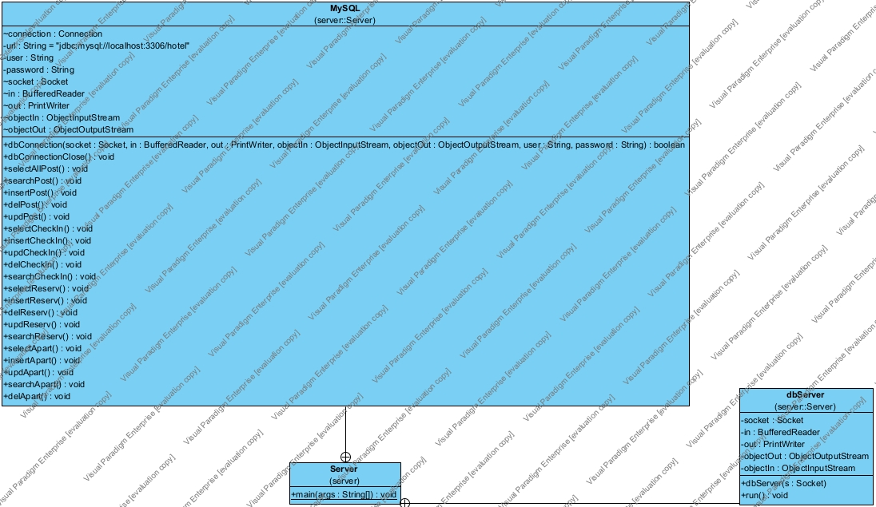

Рисунок 13 – UML-диаграмма классов сервера

**Приложение B.3 – UML-диаграмма классов клиента**

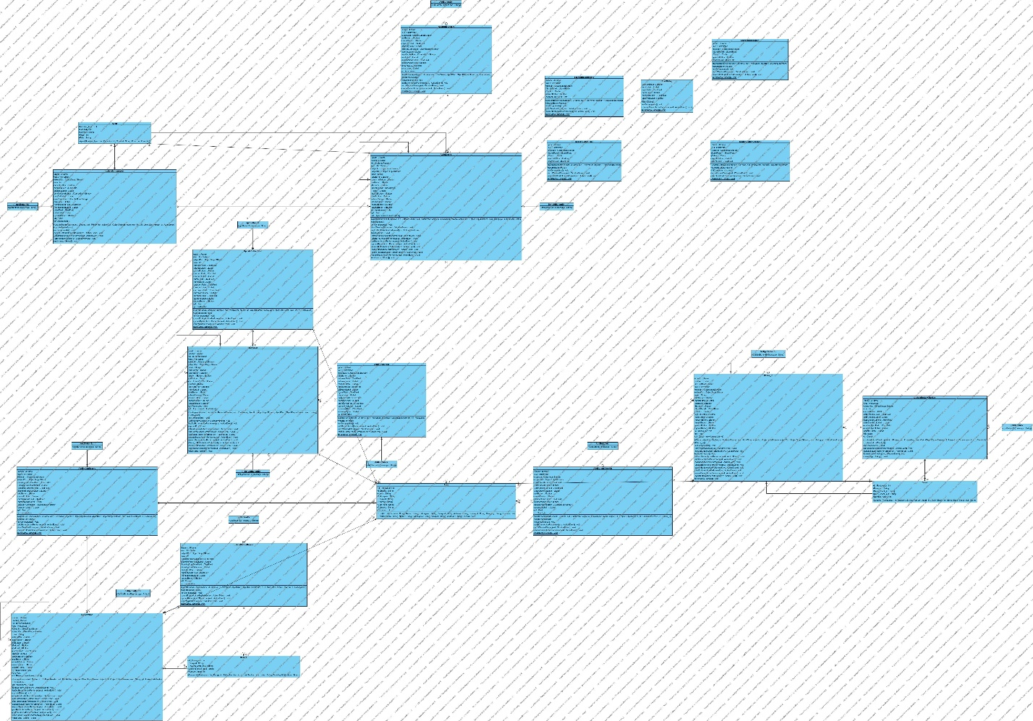

Рисунок 14 – UML-диаграмма классов клиента

**Приложение B.4 – UML-диаграмма деятельности**



Рисунок 15 – UML-диаграмма деятельности

**Приложение B.5 – UML-диаграмма развёртывания**



Рисунок 16 – UML-диаграмма развёртывания

**Приложение B.6 – UML-диаграмма последовательности**



Рисунок 17 – UML-диаграмма последовательности